学习笔记8-5

1，来自日语的汉语词汇包括：人民、服务、图书馆、共产主义、哲学、世界、民主、病毒、艺术、社会主义、革命、科学、电话、科学、社会、经济、警察、杂志、干部、达人、暴走、逻辑等等，以学术名词居多。这个，还是很意外的。

我摘抄两段《懂懂学历史》：

我说，那天，我在网上看了个帖子，探讨中国历史就是一部___史？填什么的都有，斗争史、能源史、文学史、家族史，我脑子里接着蹦出了一个概念，词汇史。整个历史就是词汇的创造史，而且我们今天也在不断的创造着新的词汇，很多我们认为很古老的词，例如元旦一词，原来没多少年的历史。

他说，“中医”这个词都没有百年历史。中医以前叫“岐黄之术”，以岐伯、黄帝两人的名字命名的。“中医”这个名称怎么来的？是由“西医”催生的，“西医”是跟着基督教传过来的。你不要觉得创造一个词需要多少年，“核酸”这个词才几天？已经成为家喻户晓的高频词了。

………………………………

他说，但是，不得不说，萧衍对佛教汉化起到了非常重要的作用。他有文化，能读懂佛学著作，又能深入浅出的翻译出来，还能以行政手段强制推行。萧衍从《大般涅槃经》中找到理论根据，下令僧人必须吃素、不杀生不思淫，并且从自己做起，不碰女人。佛教很多戒律都是从萧衍开始的。佛教经典汉化后，对汉语言也起到了丰富作用。

我问，丰富了哪些呢？

他说，很多汉语词汇都来源于佛经翻译，比如“大千世界”、“天花乱坠”、“一尘不染”、“回光返照”、“粉身碎骨”、“不可思议”、“想入非非”、“烦恼”、“苦海”、“心田”等等等等，最让人不可思议的是“世界”和“未来”这两个词也来源于此。2，

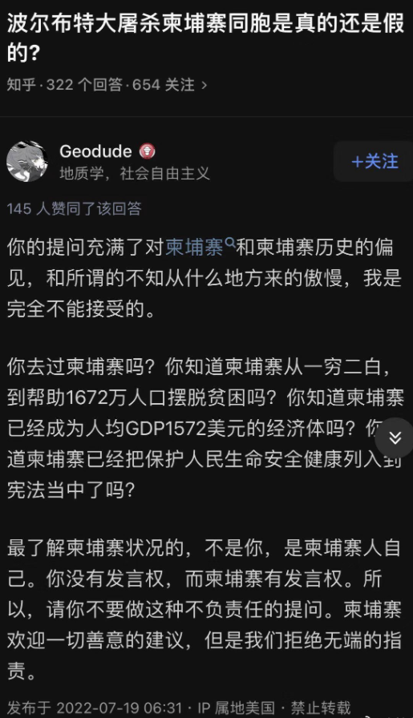这应该算是战狼体。

这才是真正的包藏祸心……

作者，高手。

想起了两件往事。

其一，某作家在签书时跟我讲，互联网不是一个很好的发布平台，因为随时会被阉割，中国不缺少优秀的深度作家，但是可创作的范围太窄，久而久之，中国作家都不会正常说话了，都学会了一个基本的生存技能，包藏祸心。

把想表达的观点，藏于字缝里。

其二，依然是某作家，不过是另外一个了，他获了国际奖，要答中外记者提问，那需要进行专业的培训，国内记者不用担心，他们的问题提前都沟通过，就怕那些国外的真记者，他们不提前沟通，甚至会问自己真正关心的话题，例如如何看待方方与抗疫日记？

若是没有预案，很容易出现“事故”。

那咋办？

培训老师的建议是：学会答非所问。

例如问你如何看待上海封城？

你接过话筒后，认真的谈自己的创作心得，最后结束语来句：谢谢。

我从这个事以后，看很多新闻，就秒懂了。

为什么新闻发布会，非要答非所问？

说白了。

是记者超纲了！

回答人员不仅仅不是草包，反而处理的很得体！3，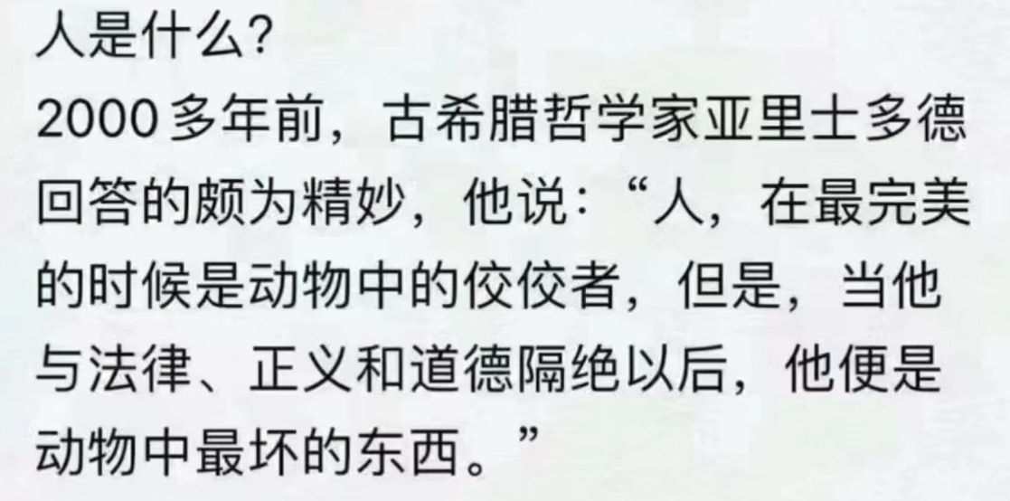4，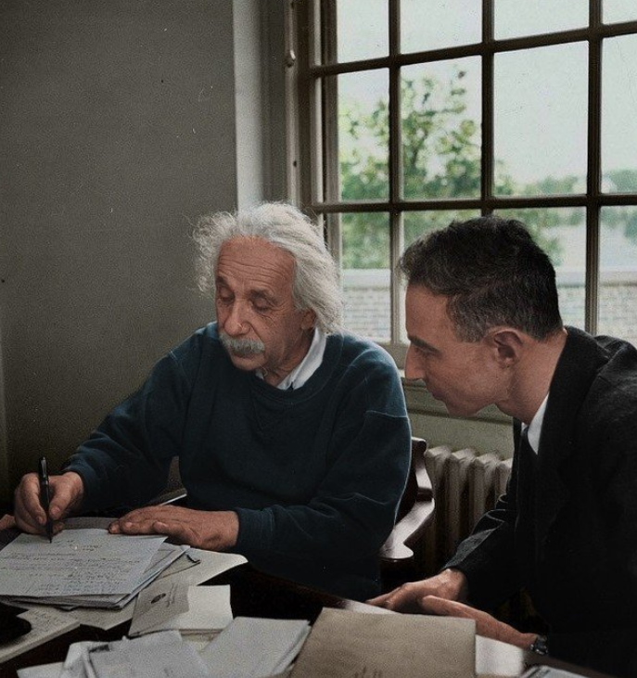1947年，罗伯特·奥本海默和阿尔伯特·爱因斯坦在普林斯顿大学一起工作。爱因斯坦，原来长的真的如此艺术？一个冷知识，杨振宁见过爱因斯坦。

杨振宁在芝加哥大学博士毕业以后，在费米和泰勒的推荐下，去往普林斯顿高等研究所做博士后。在普林斯顿高等研究所，杨振宁与仰慕已久的爱因斯坦成为了同事，并在统计力学方面和爱因斯坦有过短暂的交流，杨振宁一直为此感到自豪。

我以前写过一个观点，越是优秀的人，越是有偶像的。

例如我爹，他没有偶像。

他觉得谁都不如自己……

所以，经常有人跟我如此的表白：董老师，我从来没崇拜过任何人，你是第一个。

我心想，你该有多LOW啊？

周杰伦你不喜欢吗？邓紫棋你不喜欢吗？你若是喜欢打篮球？姚明你不喜欢吗？詹姆斯你不喜欢吗？乔丹你不喜欢吗？

若是你喜欢踢足球，梅西你不喜欢吗？C罗你不喜欢吗？

你一直在家种地，你自然没有任何偶像。

当年，陈忠实去世，很多大BOSS给送花圈，这是什么级别的葬礼？因为，很多人都是他的读者，粉丝。

作家到一座城市做活动，父母官不是去客套性的接见一下，而是虔诚的来拜访，不是一般的拜访，是携一家老小，买上书，让作家给写上名，一起合影……

尤其是遇到自己喜欢的作家。

那感觉，自己像个小学生。

那，杨振宁算是什么水准？

有人举了这么一个例子，假如截止目前，所有物理学成就是一座百层大厦的话，那么：1、牛顿相当于打了个地基。 2、爱因斯坦相当于建了个钢筋架构。3、麦克斯韦相当于搞定了水电管路。4、杨振宁相当于修了个连接所有层级的电梯，打通了上下。 其它人都只是在大厦里砌个砖、刷个墙，做些表面工作。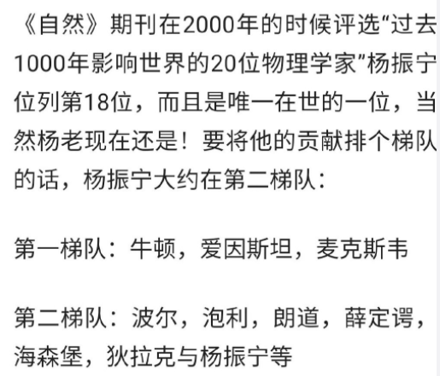想起杨振宁，我又想起了《懂懂学历史》里写到的他。

我说，我看过电影《横空出世》，讲述苏联专家帮我们选靶场的故事。最初选在敦煌，中方不同意，担心震坏了文物，于是选在了罗布泊。

他问，你有没有觉得《横空出世》在含沙射影一个人？

我说，杨振宁。

他说，要是中国评选近二十年谁是粉丝黑转粉最多的人，肯定是杨振宁。这部电影的编剧、导演最后悔的就是这个桥段。电影是一九九九年拍摄的，当时国人还完全理解不了杨振宁，基本是一边倒的骂声。

我问，杨振宁厉害还是钱学森厉害？

他说，再过一百年，就没人问这个问题了，奥本海默有名还是爱因斯坦有名？

我说，我都不知道奥本海默是哪根葱。

他说，世界原子弹之父。杨振宁是比肩牛顿、爱因斯坦的人，将物理理论推进了一大步，是真正的Create。而钱学森所熟悉的空气动力学和自动控制，当时在美国已经是比较成熟的学科了。当年杨振宁若是回国，一方面他的专业对造原子弹应用价值不大，就如同让IT公司的首席工程师回乡镇当打字员，一方面人类会错失一颗耀眼的星辰。

我说，晚年，回国养老了。

他说，你这观点，狭隘了。当年他研究的物理理论必须要依托于顶级实验室支撑，国内没有这个条件。等他退休后回国，带回了大量的资料，捐助清华大学成立物理研究所，这一系列操作不亚于当年叶企孙创办清华物理系。更关键的是，杨振宁是世界物理学界的权威，他活着就是一面旗帜，这面旗插在哪个国家都是荣耀。丁肇中在杨振宁七十岁生日宴会上曾这样说：提到二十世纪的物理学里程碑，我们首先想到三件事，一是相对论（爱因斯坦），二是量子力学（狄拉克），三是规范场（杨振宁）。

我说，他上次挨骂还是因为反对中国建超大对撞机。

他说，要相信他能看到我们看不到的。还有，不要怀疑这些科学家的爱国心，无论是先回来的还是后回来的还是暂时没回来的。

我问，没回来的，有没有很有名气的？

他说，吴健雄，被称为“东方居里夫人”，荣登美国“永久邮票”。这是一项比获得诺贝尔奖更难的荣誉。美国自开国二百四十五年来，受此待遇的人，只有爱因斯坦、费米、费曼等极少数著名科学家。吴健雄还把杨振宁、李政道推向了诺贝尔领奖台。她还有个鲜为人知的的身份，袁世凯的孙媳妇。5，你如果信A宗教，就跟B宗教成了敌人 | 科技袁人

经常有人来问我“科学的尽头是神学”之类的问题，我每次都明确地告诉他们大多数科学家如达尔文、爱因斯坦、杨振宁、李政道都不信宗教，因为宗教的本质就是要求你坚信一些毫无证据的东西。

然后在评论区，又总会有很多人说一大堆“看不见不等于不存在”之类的话。这让我想起，各种宗教在面对无神论的时候是同盟军，它们都是以同样的说辞来反对无神论，然而奇妙的是，世界上存在很多种宗教，它们从同样的理由推出了不同的结论，互相之间又打得头破血流。你如果去问A宗教的人如何看B宗教，答案肯定是：他们是错的！

信宗教的人可能以为自己只有收益，没有损失，觉得自己相当于多买了一重保险。但实际上，当你选择A宗教而不是B宗教的时候，你已经跟B宗教的信徒成了敌人。历史上发生过很多次宗教战争，现在也仍然有不少基于宗教的恐怖袭击，至于言辞攻击就更不用说了。所以我想问，你干吗要掺和这些事？尤其像某教和某教之间是斗了上千年的死对头，你去瞎掺和干什么？甚至同一个宗教的不同教派之间，也可能是斗了很多年的死对头。下面这个笑话，就是一个典型。

一个人走过海边，看见另一个人想跳海自杀。他走上前去劝说：“先生，不要跳下去！”那人问：“为什么？”

他说：“生命是美好的嘛！你是无神论者还是有宗教信仰？”那人答：“我有宗教信仰。”

“佛教、道教、回教还是基督教？”回答是：“基督教。”

“罗马天主教还是新教？”回答是：“新教。”

“我也是新教呢！圣公会还是浸信会？”回答是：“浸信会。”

“太好啦！我也是浸信会，你是Baptist Church of God还是Baptist Church of the Lord? ”回答是：“Baptist Church of God.”

“真是太奇妙啦！我也是，那你是原教旨的Baptist Church of God还是改革派的？”回答是：“改革派的。”

“1879年的改革派还是1915年的改革派？”回答是：“1915年的改革派。”

提问者一脚把他踢进海里：“去死吧，异端！”6，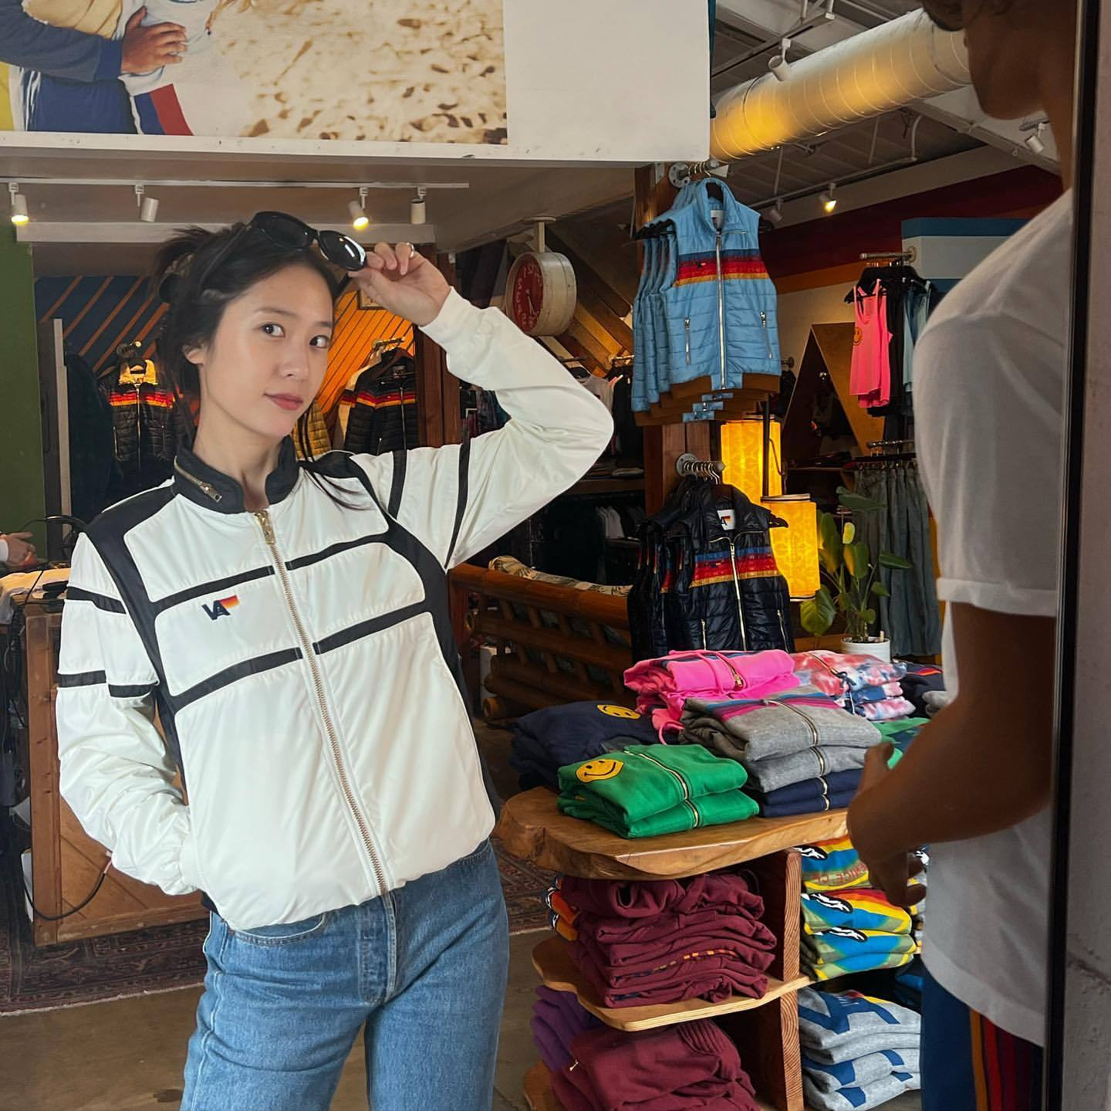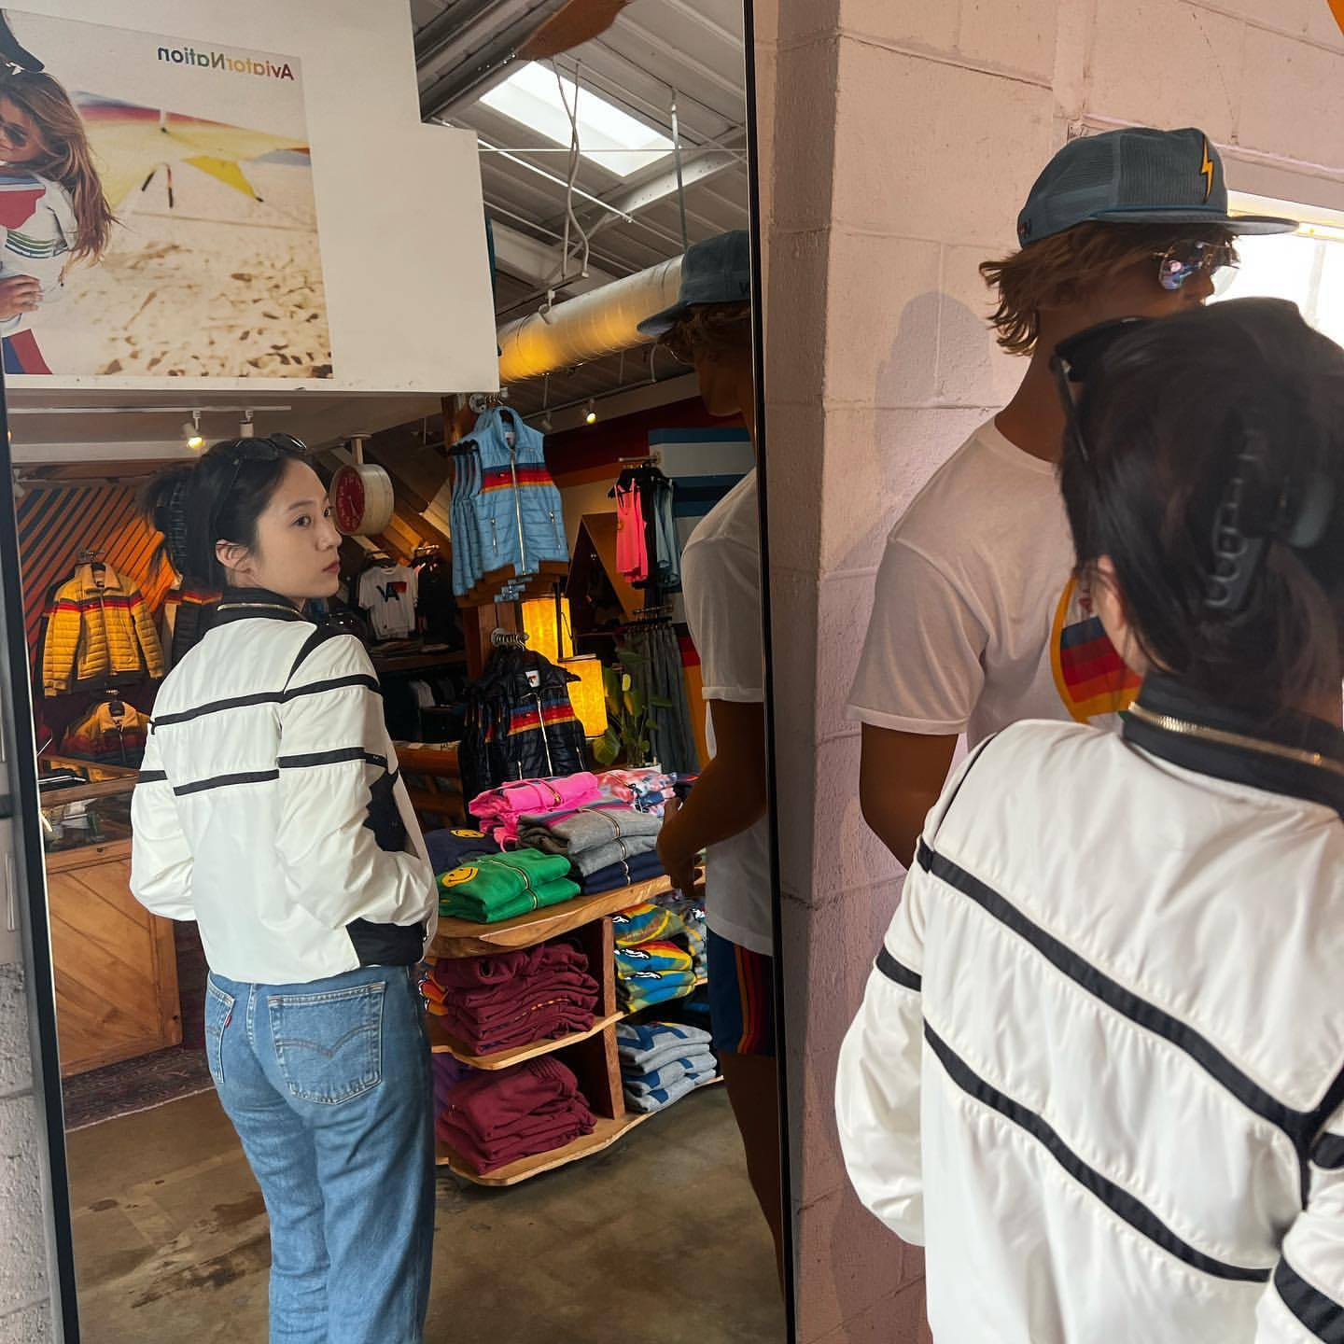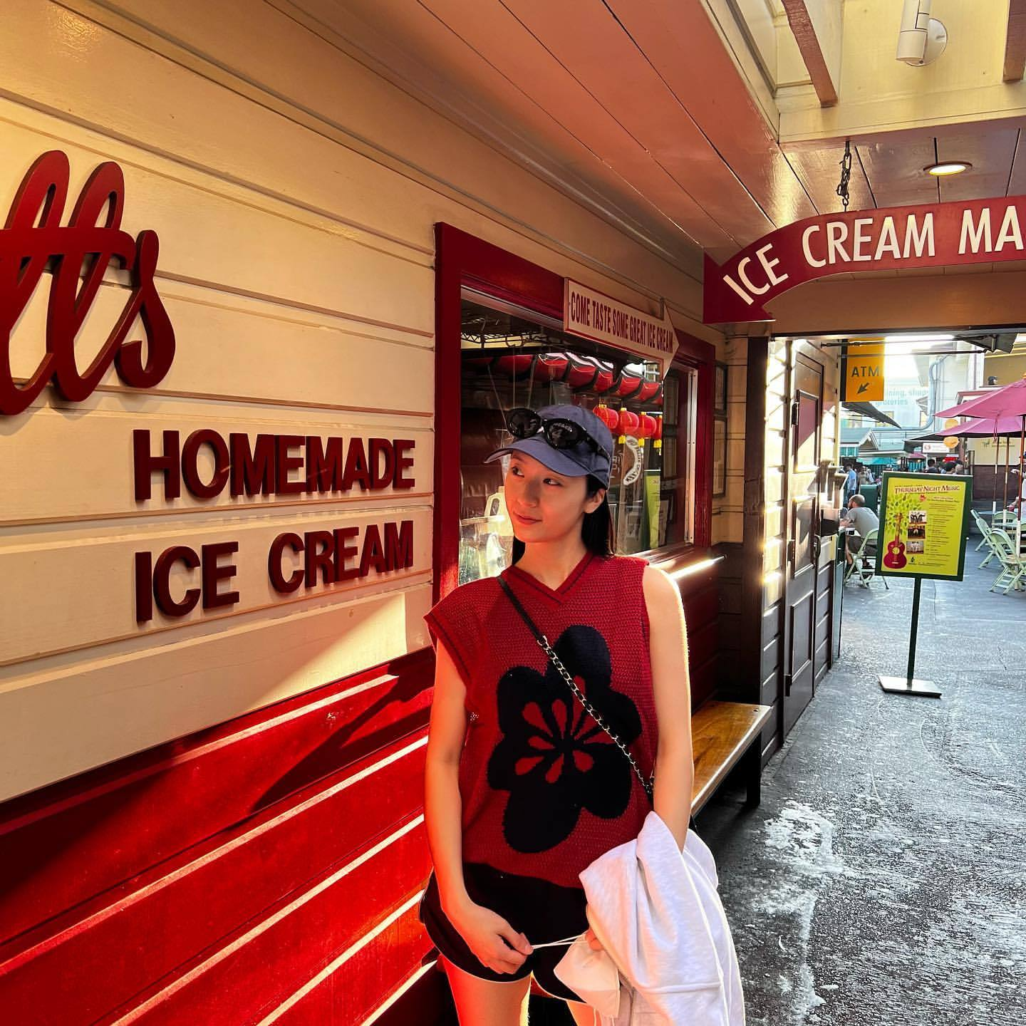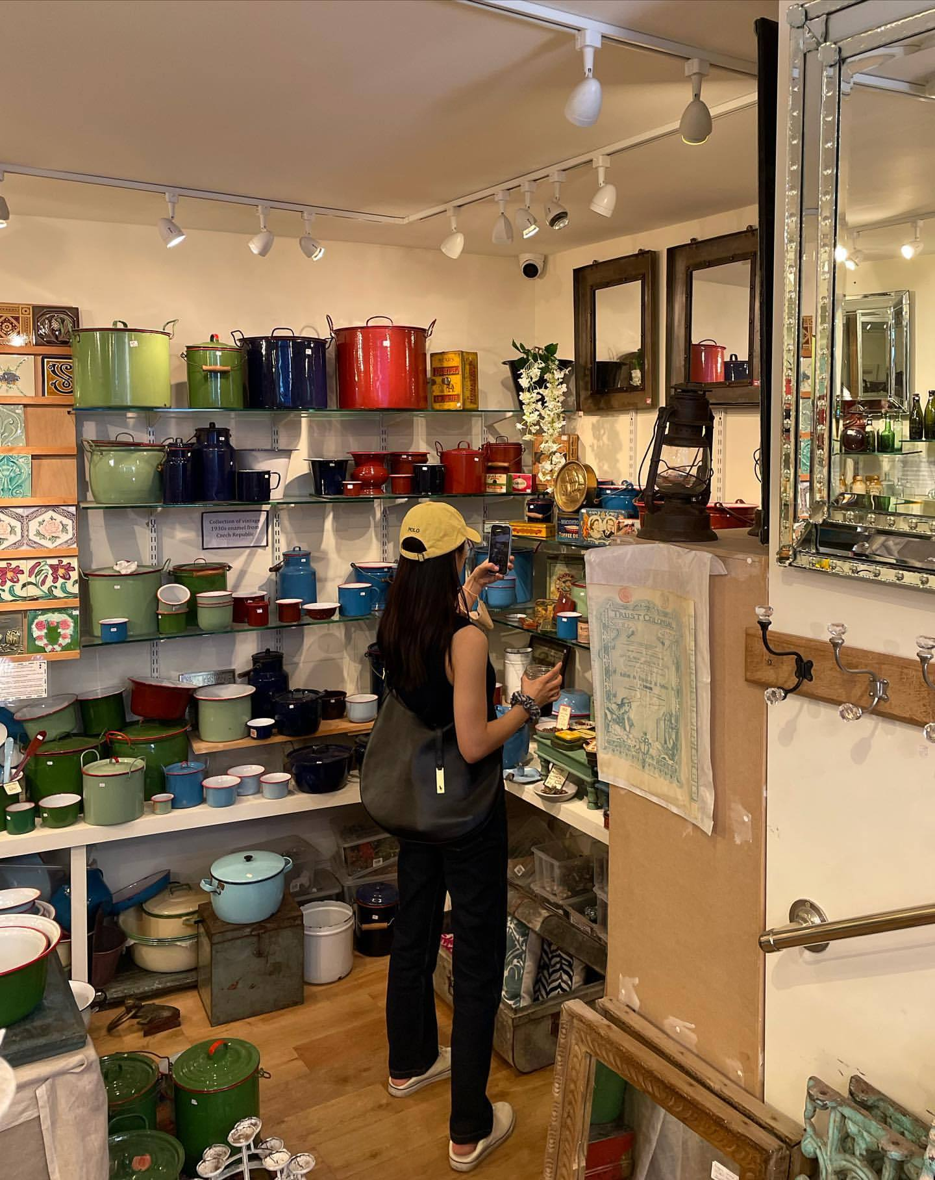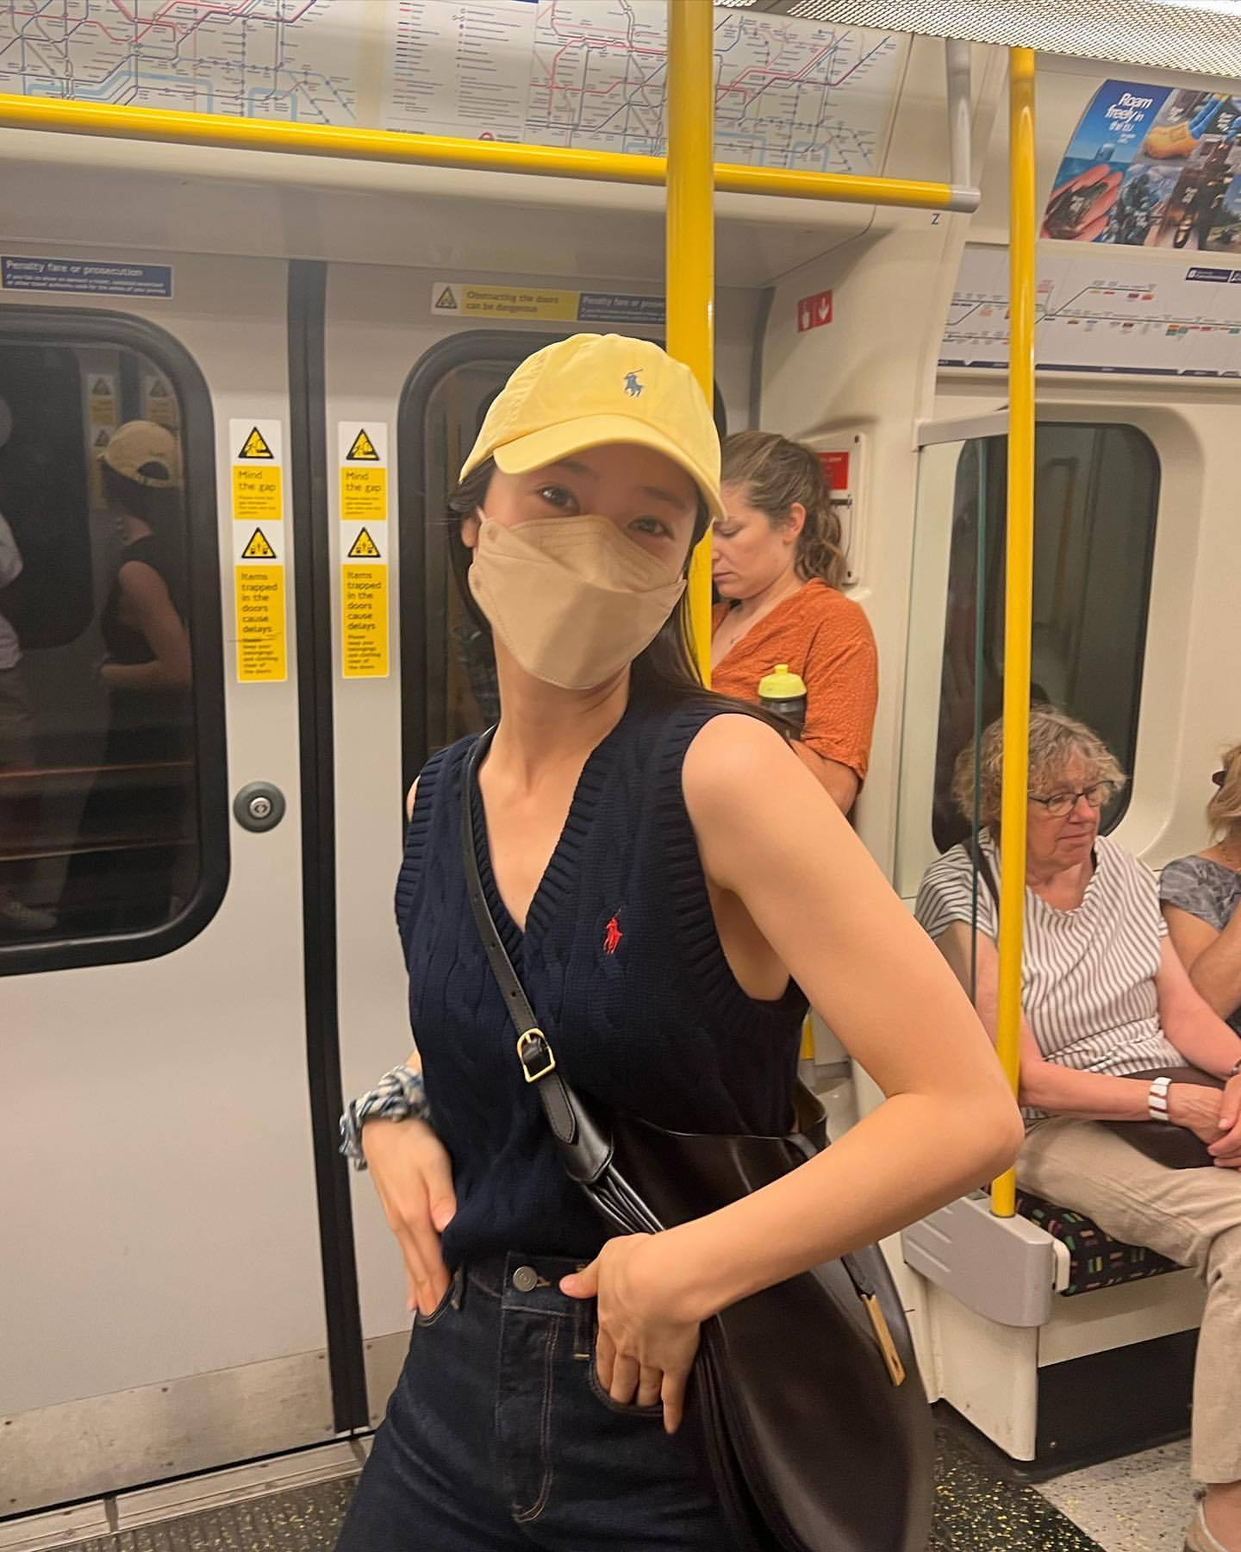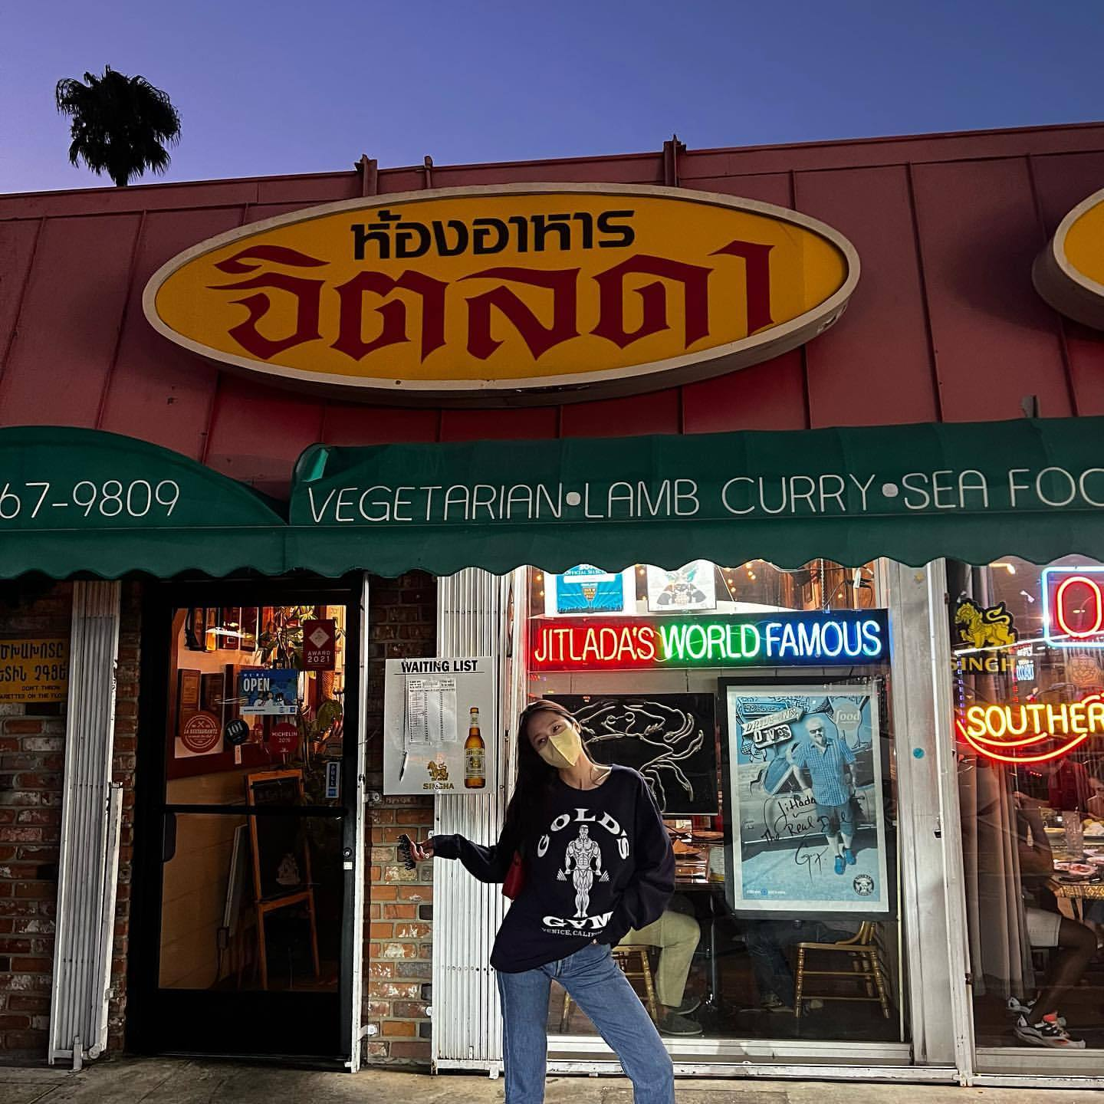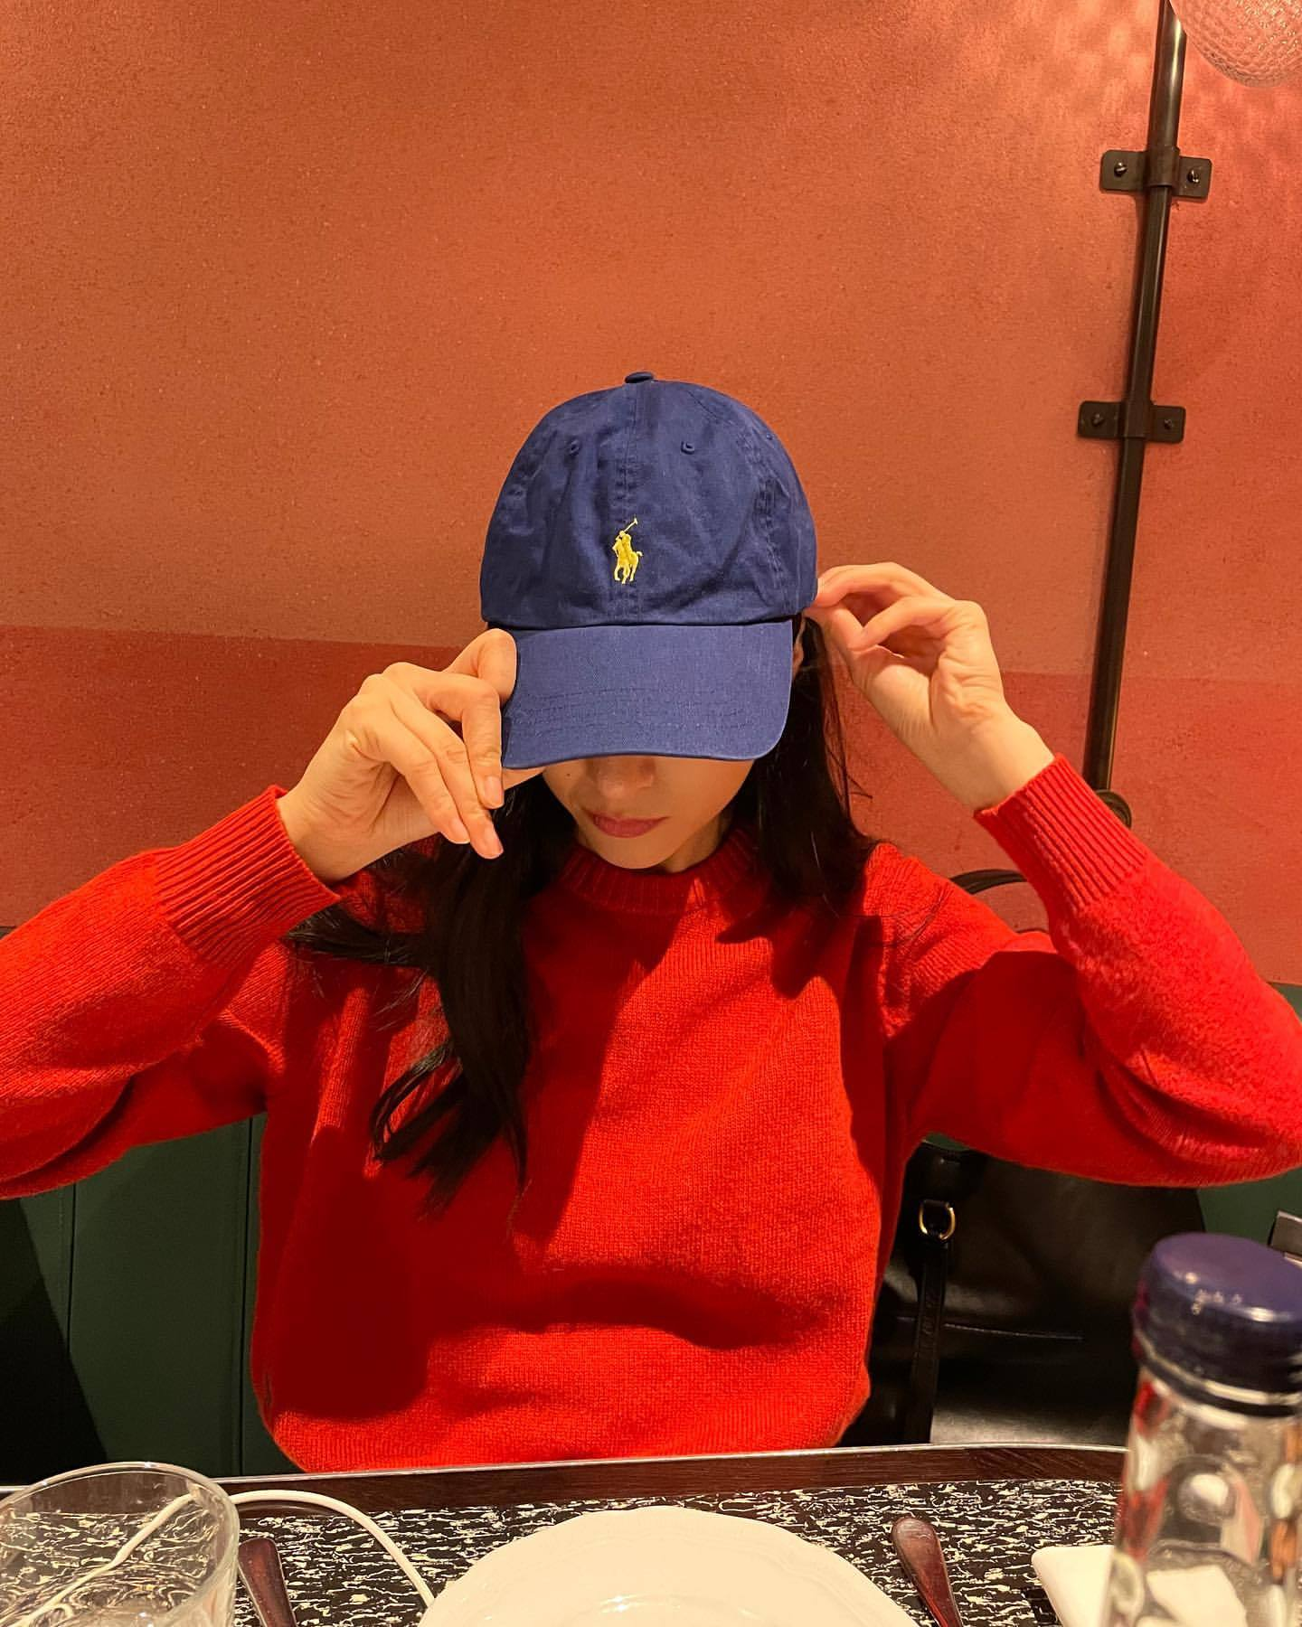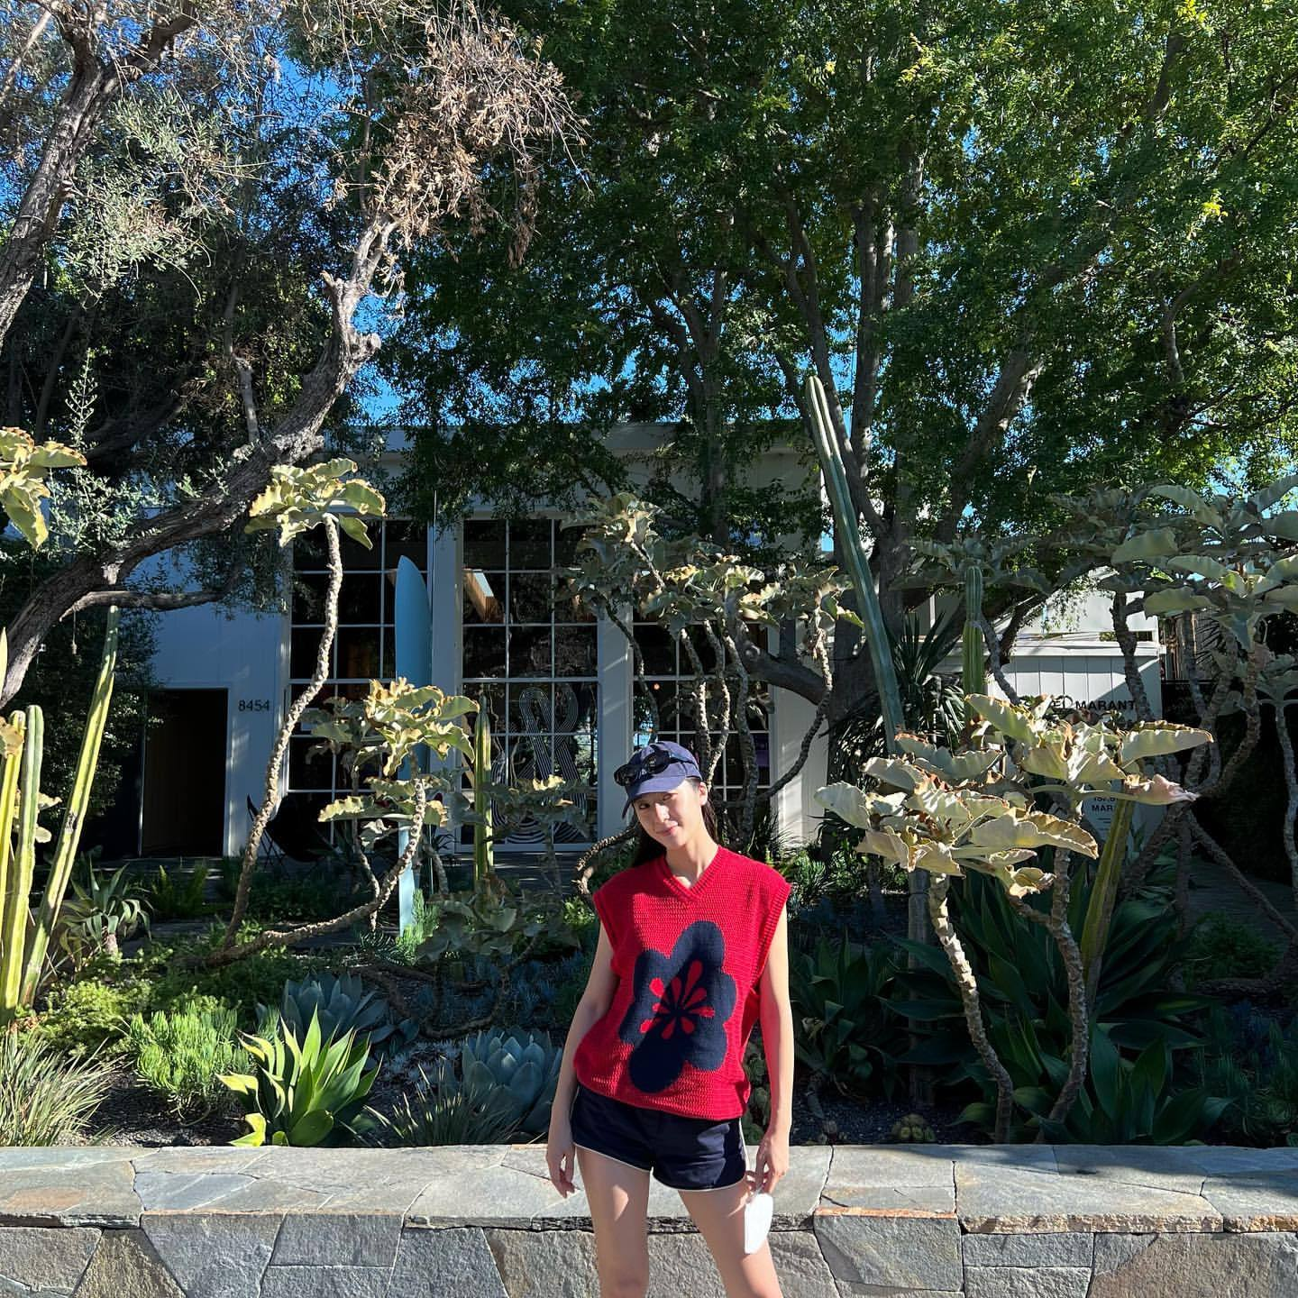郑秀晶国内明星可以学习一下。

类似的很生活的拍摄，其实更有传播力和穿透性。

那些美的太过了的专业摄影，反而很虚……7，安吉丽娜·朱莉的1997 年 ​​​8，《罗密欧与朱丽叶》9，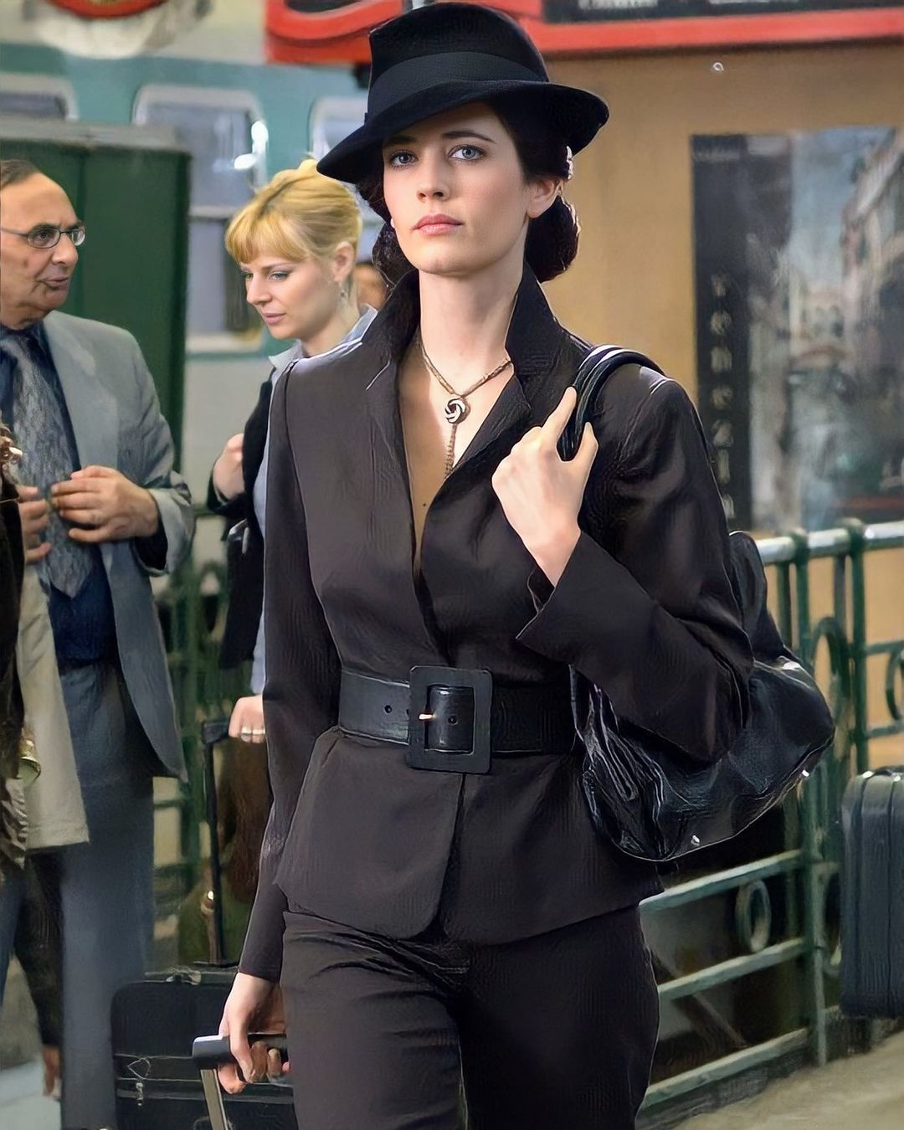10，11，地藏王菩萨出家修行前是新罗国第七代国王的王子，新罗国就是现在的朝鲜。姓金，叫金乔觉，带着一条白色神犬，名叫谛听。只身来到中国九华山，苦修75年，圆寂时99岁。 ​​​A，地狱不空，誓不成佛。

B，长知识了，之前看《西游记》对谛听印象深刻，原来是思密达的宠物啊。

C，世间哪来的佛，都是一个个鲜活的人。

又使我想起了《懂懂学历史》，我摘抄几段：

……………………

爬九华山，地藏王菩萨的道场。

特请了一位导游。

导游说，地藏王菩萨原名金乔觉，是韩国人，贵族出身，早年曾来大唐留学，后来坐船来到中国，潜入九华山修行，一心向佛。

那，我很是好奇？

原来，地藏王菩萨也是人变的？而且还很现代，唐朝的事。

……………………

我说，据说，盛唐时期，长安堪比今天的纽约，那时的长安也是五颜六色的吗？

他说，是的，在长安的外国人，很多很多。当时全球范围内，能跟长安相提并论的只有巴格达。长安对应的是盛唐，巴格达对应的是阿拔斯王朝。不管是古代还是今天，只要是世界中心级的城市，一定虹吸全球，那个新罗国王子金乔觉，就是大唐时来华的嘛，后来成了地藏王菩萨。

……………………

我说，托塔天王也叫李靖。

他说，唐朝之前托塔天王只叫托塔天王，其原型是护军神毗沙门天王。到了唐朝，李靖被唐肃宗评选为历史十大名将之一。神化一个人最快的方式就是进庙。唐肃宗特别批示，允许他被供奉在姜太公庙。在老百姓心目中，只要进庙的就是神仙，而李靖跟护军神毗沙门天王职责类似，托塔天王从此跟李靖划了等号，以后的文学作品里，只要涉及到托塔天王的，就直接用“李靖”来代替了。真正让托塔天王深入老百姓心中的是后来的《西游记》与《封神演义》，此时的他已经演绎成哪吒的爹了。

我说，按照你这个说法，关羽被神化，也是因为进庙。

他说，是的，关帝庙。

……………………12，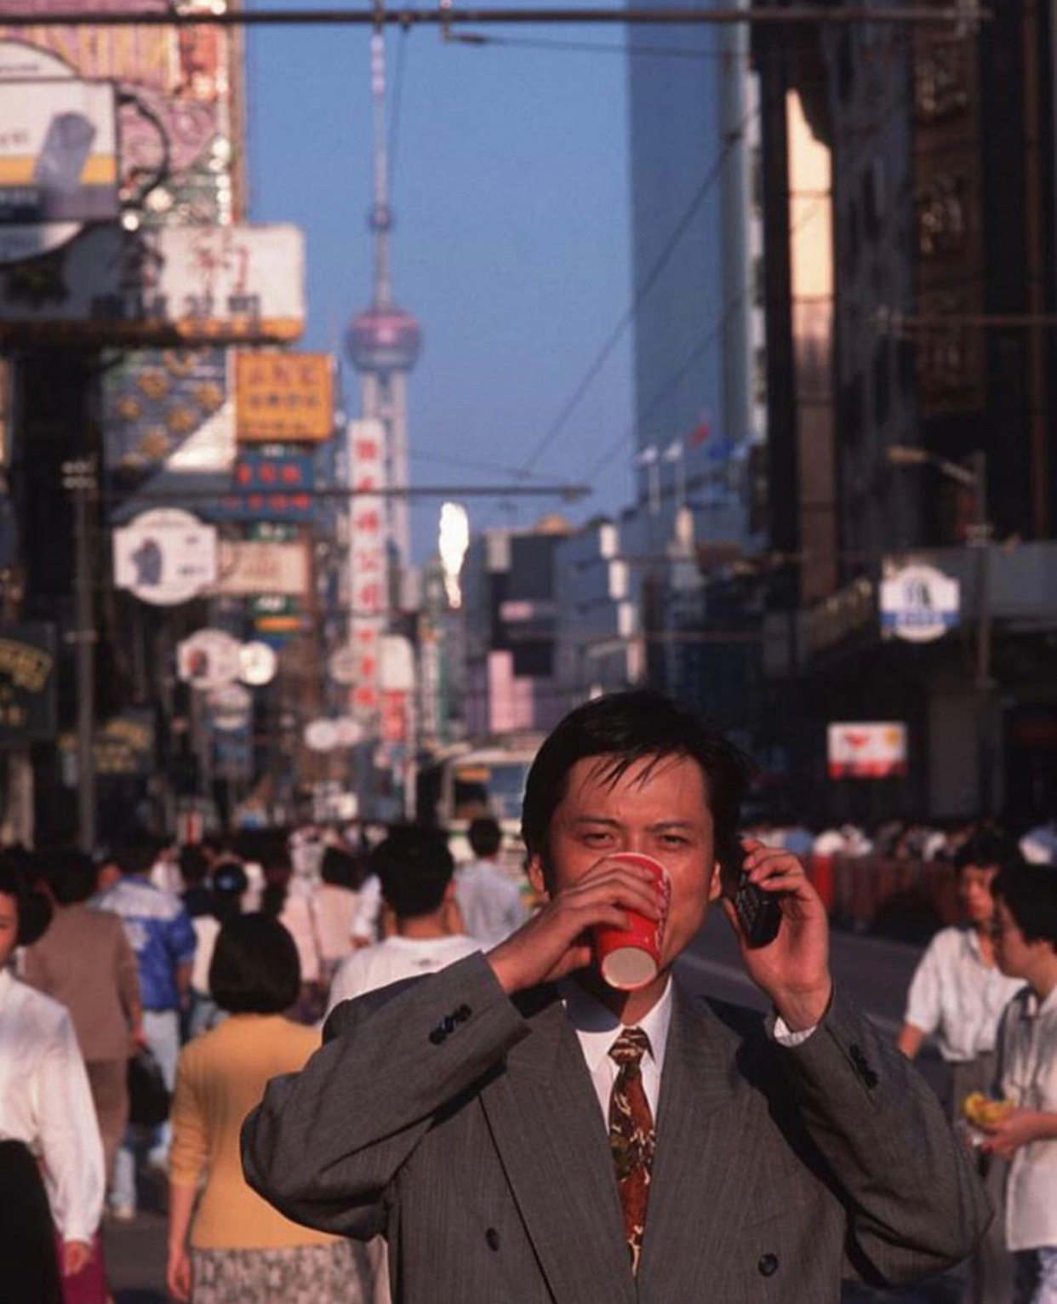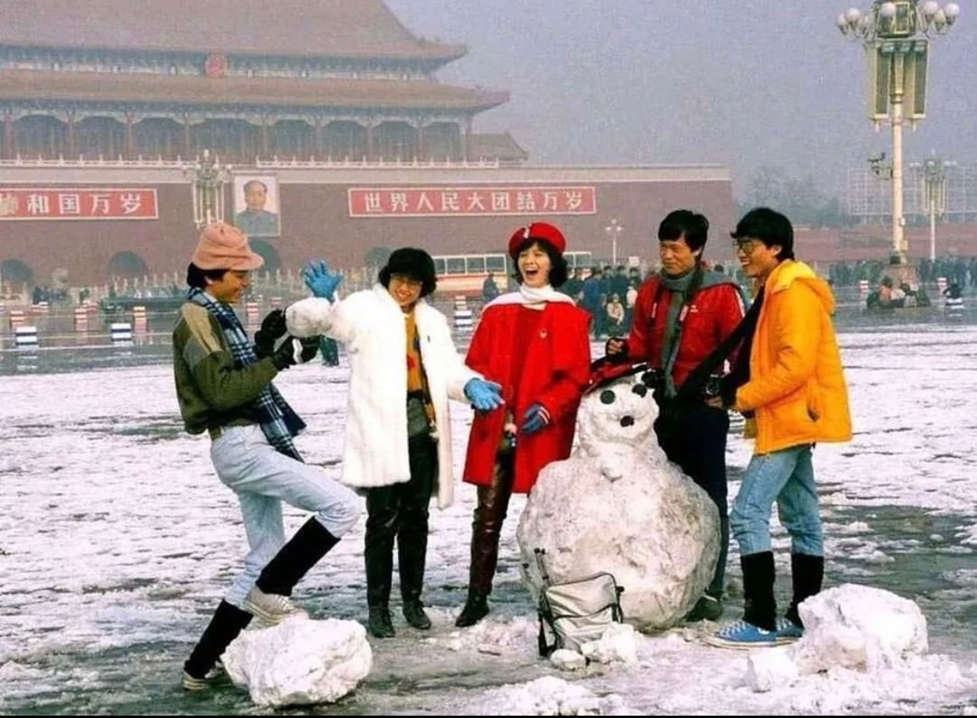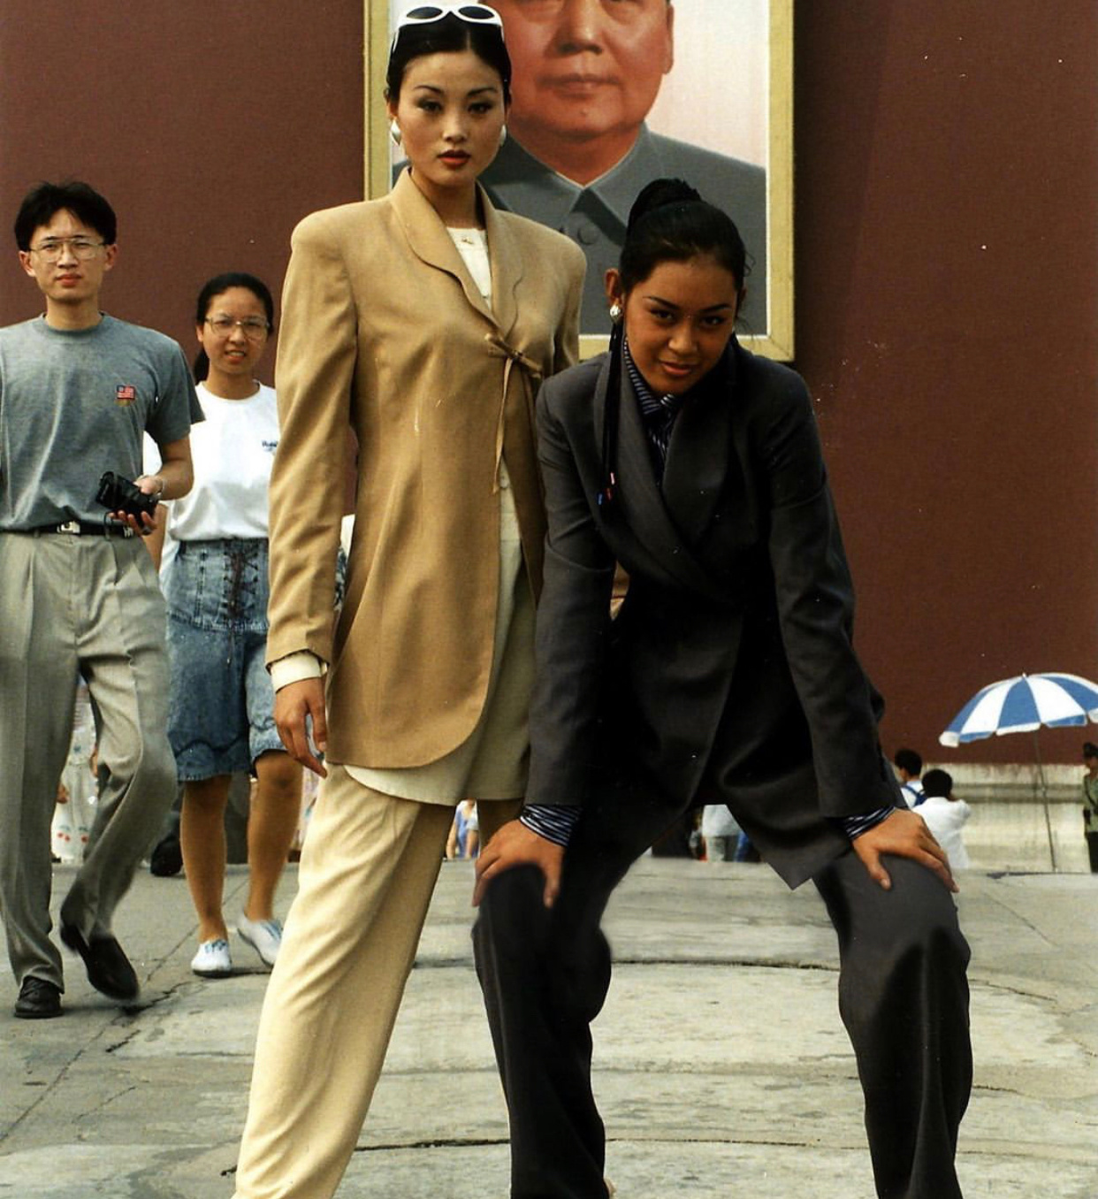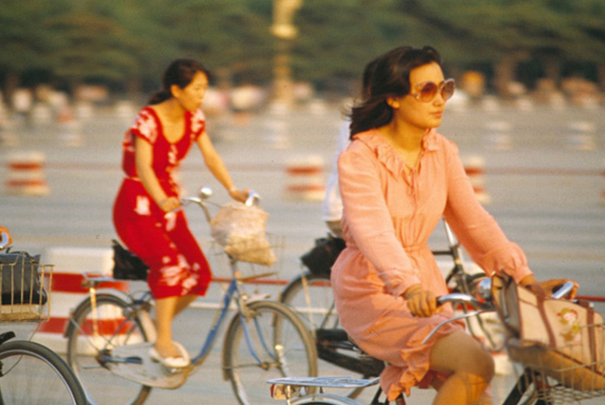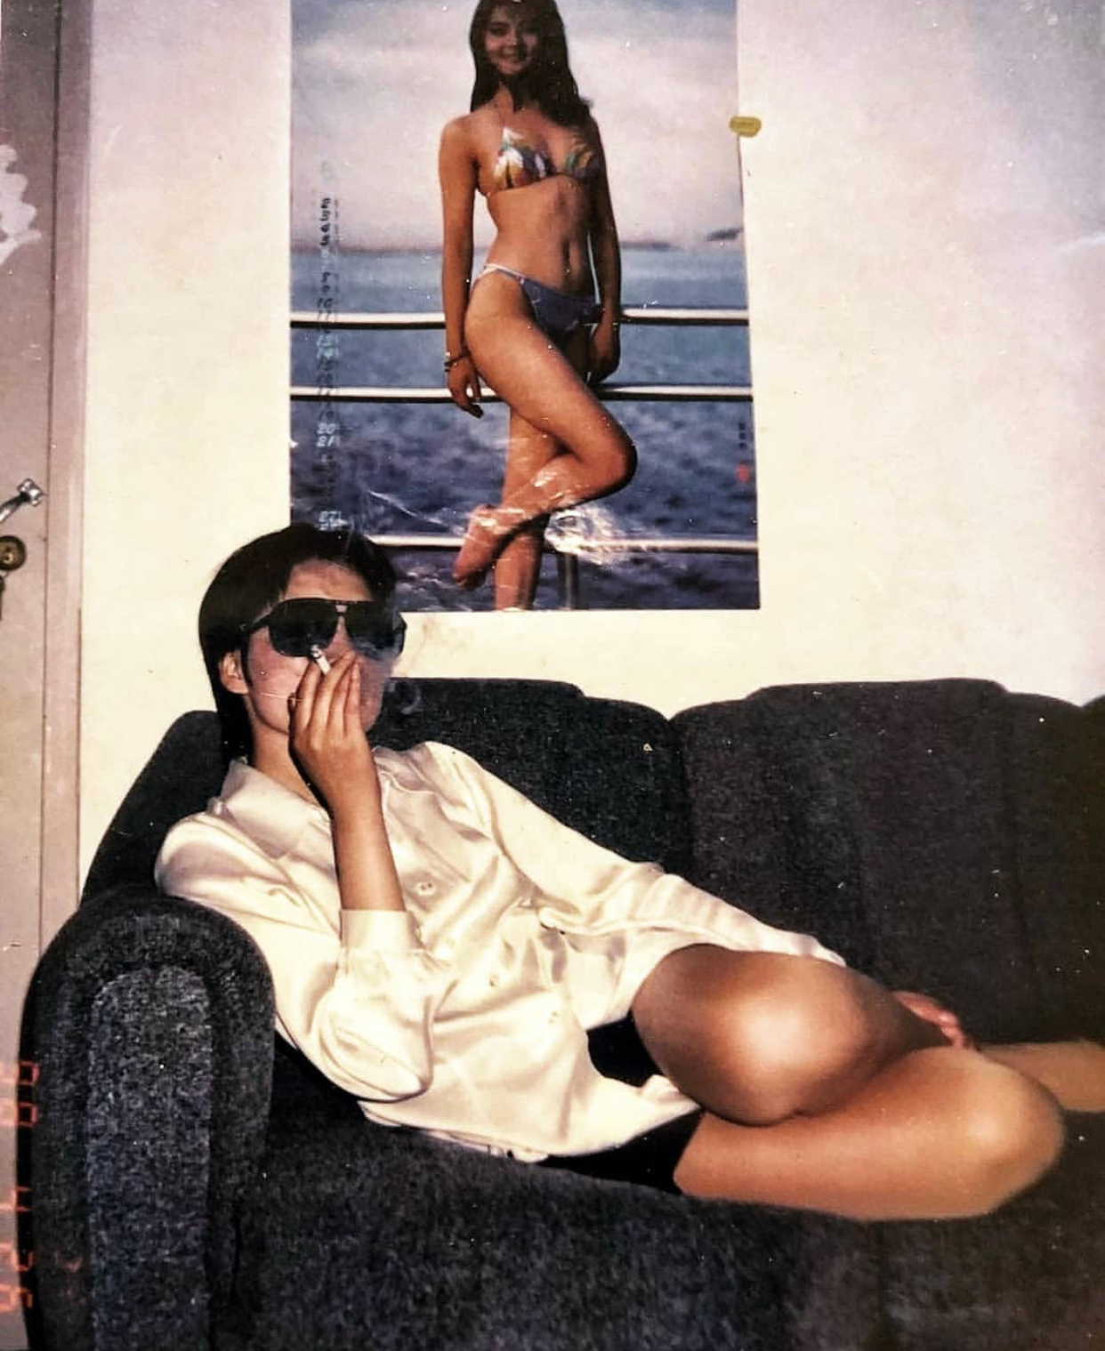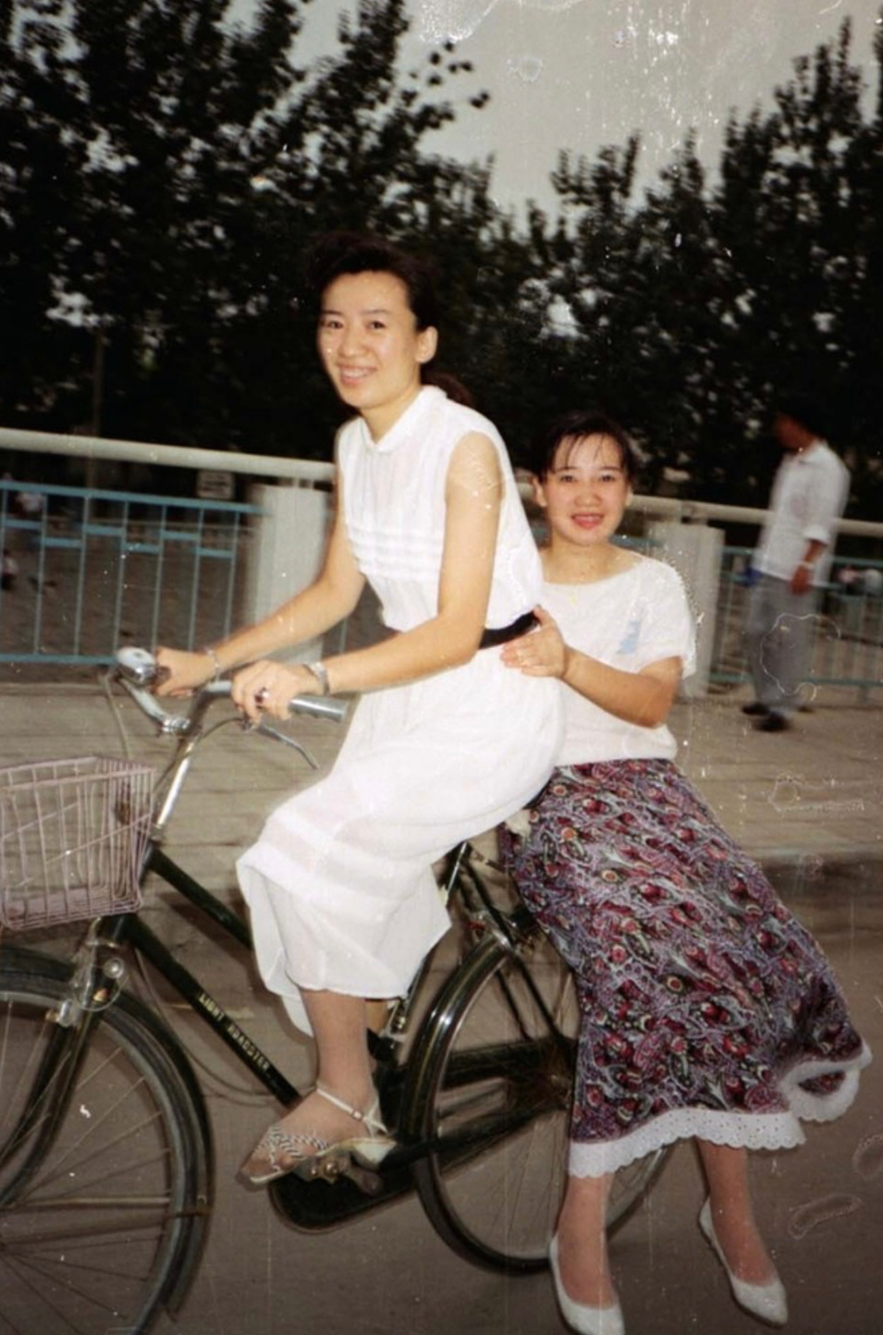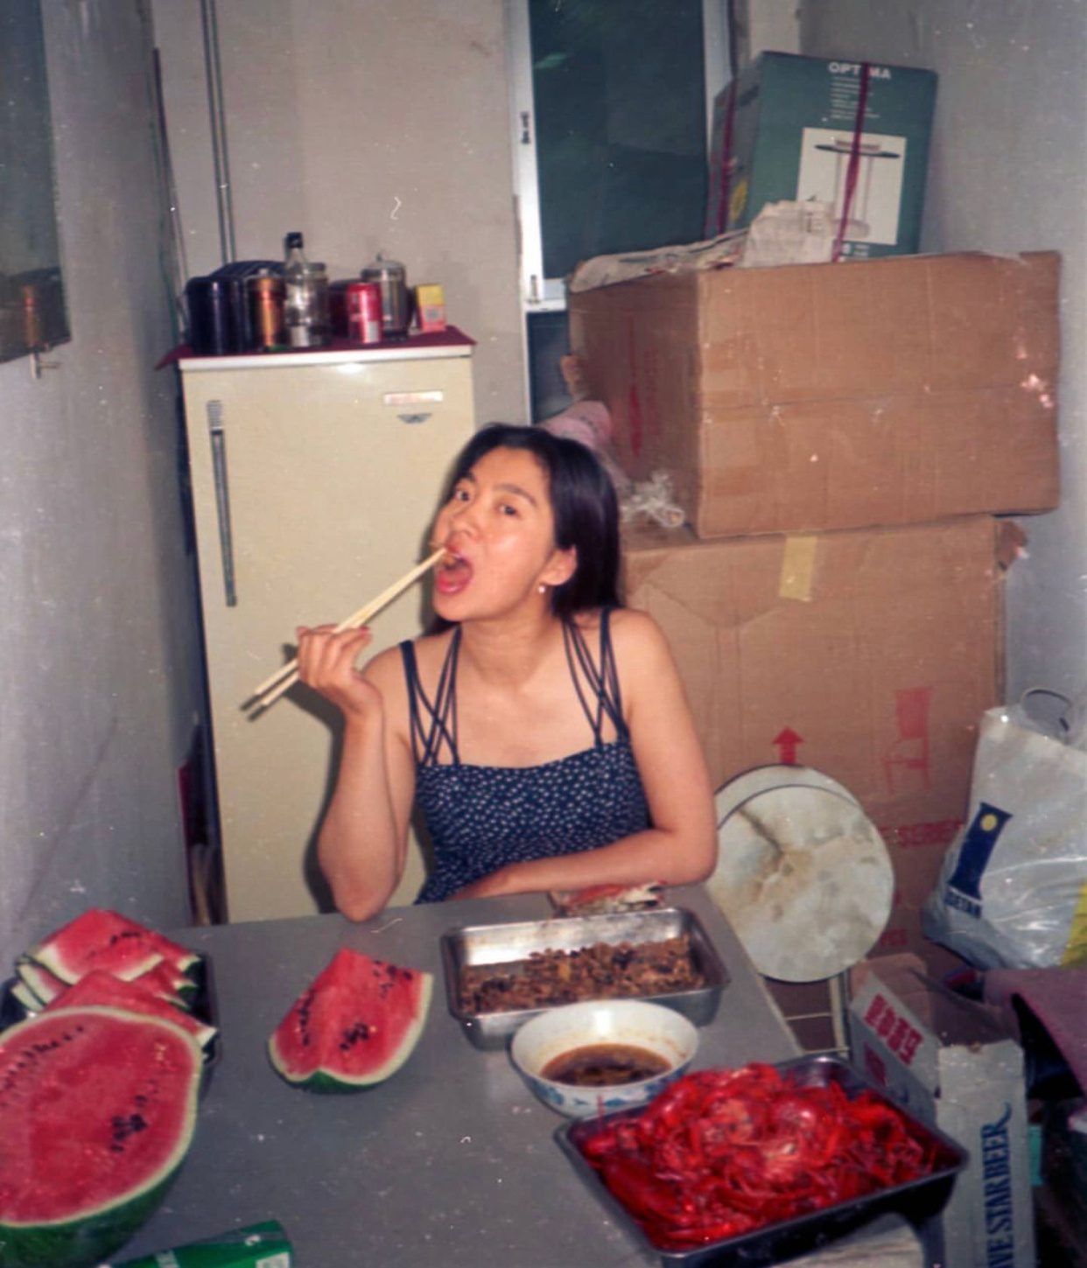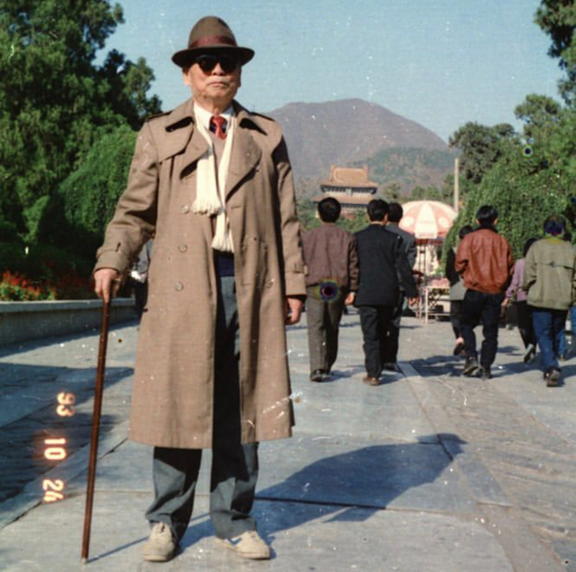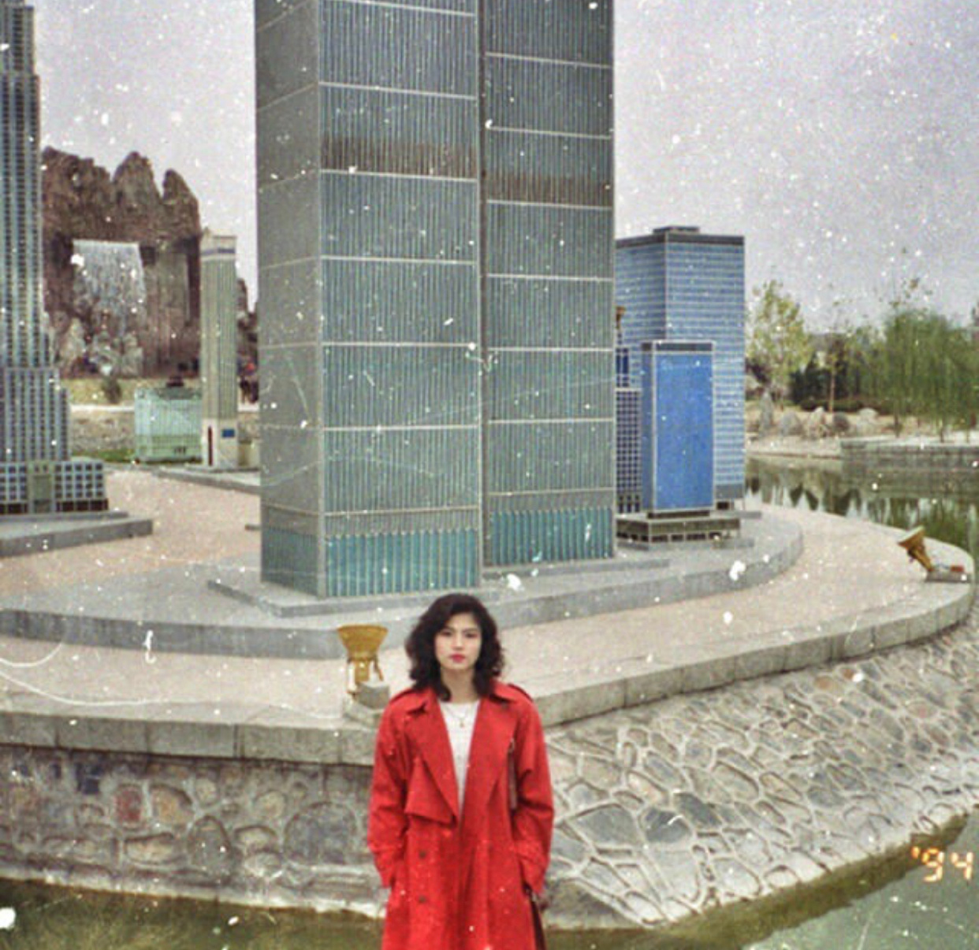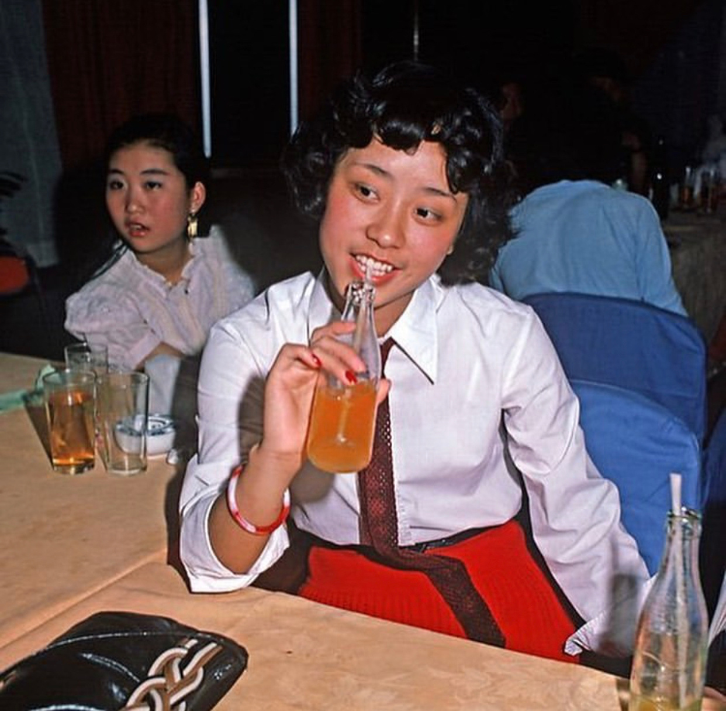上世纪八九十年代的照片有种难以言表的生动和生活气息，时间让当年的时尚留下了一种纯真感、质朴感和怀旧感。看到几双鞋子，想起了有人跟我讲，为什么年轻人炒鞋？

因为，鞋才是点睛之笔。

13，

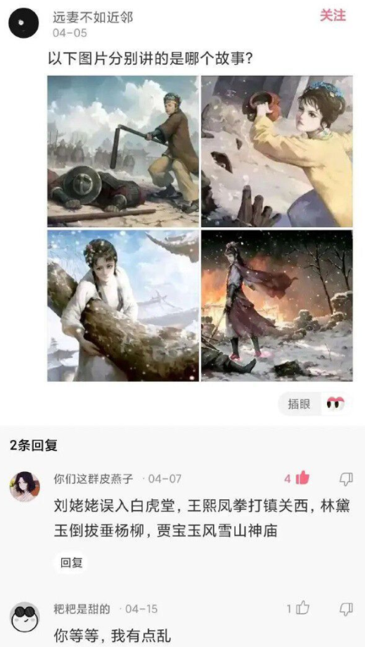少了一个刘姥姥初试云雨情。14，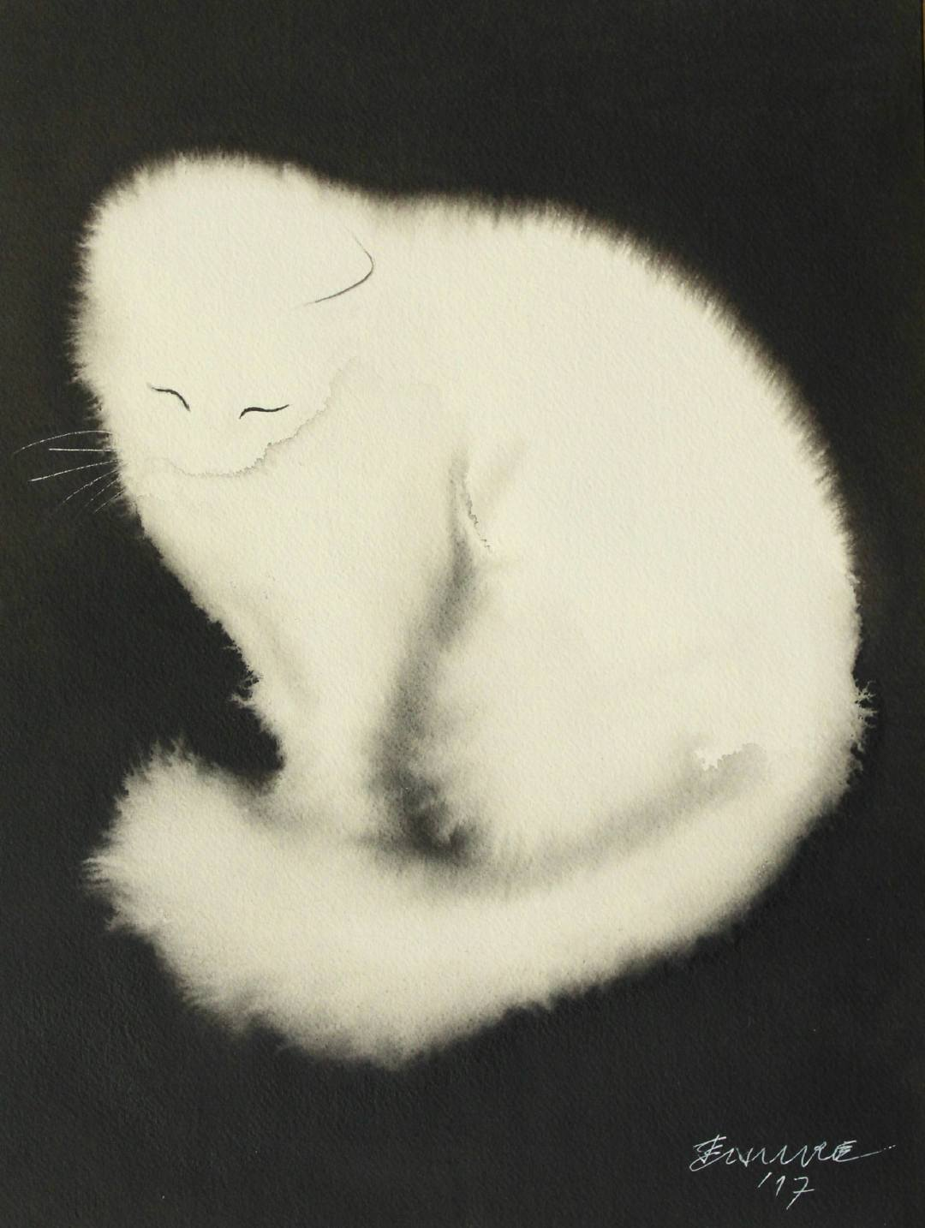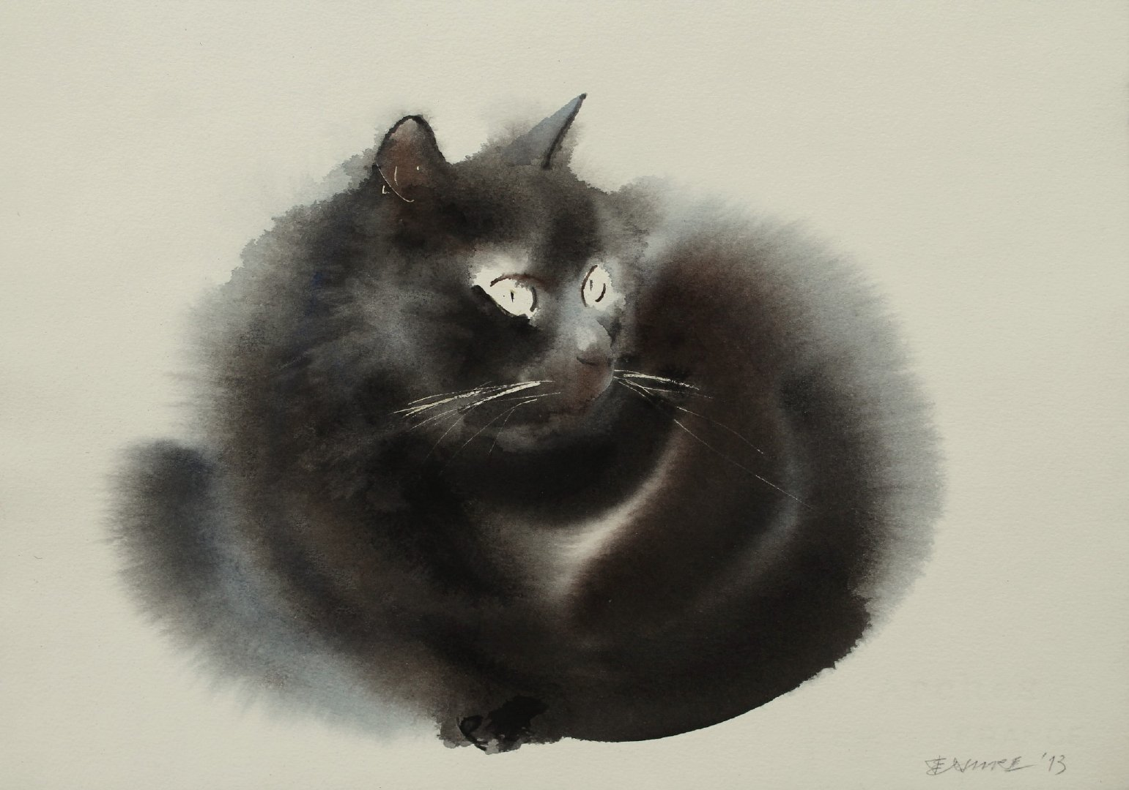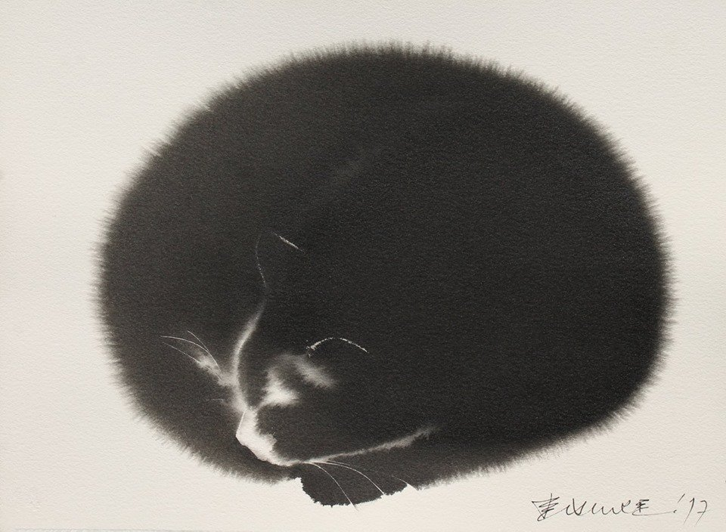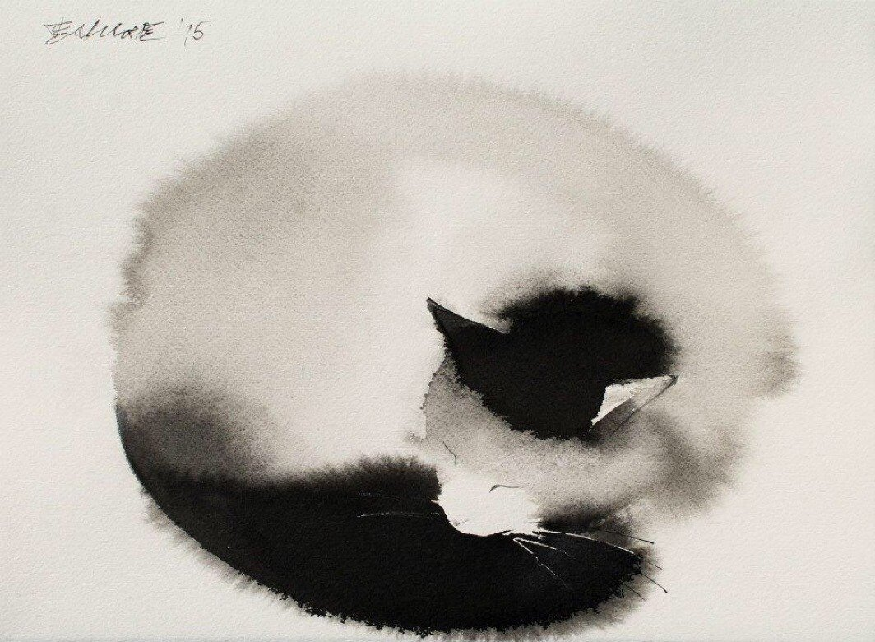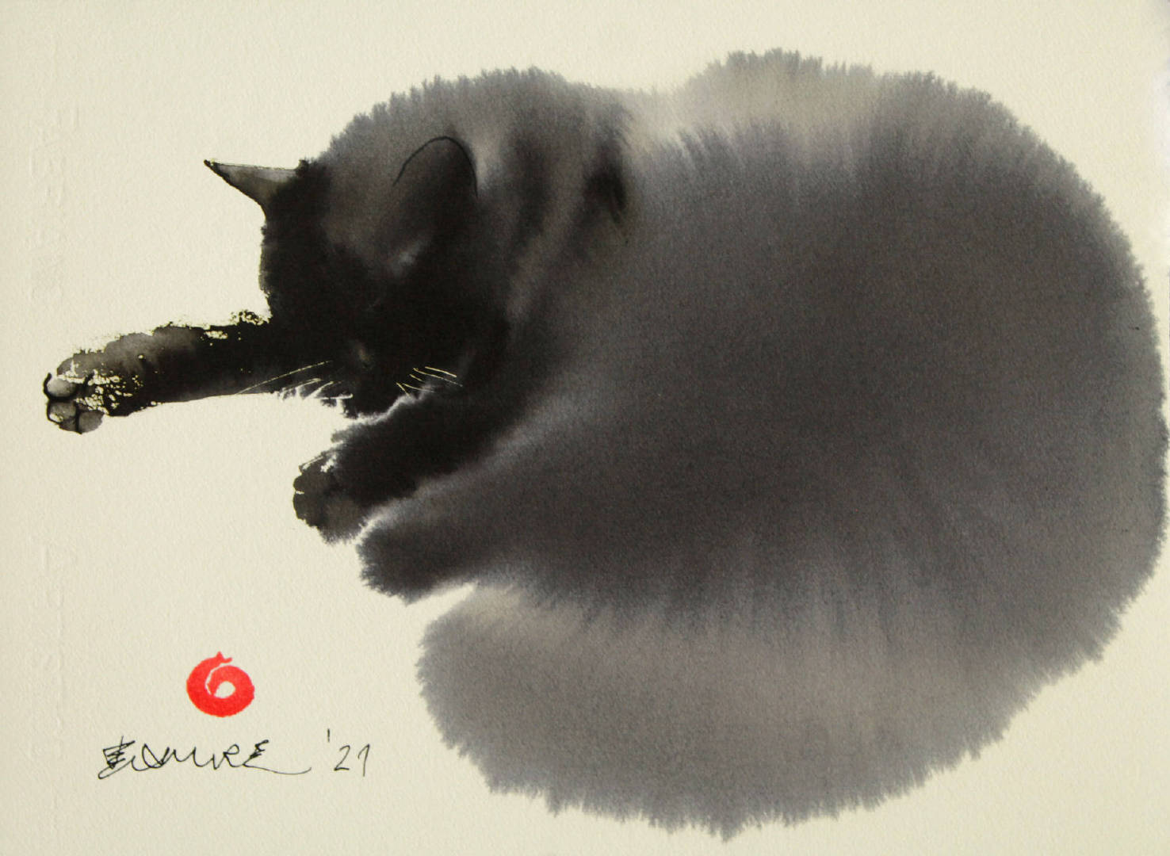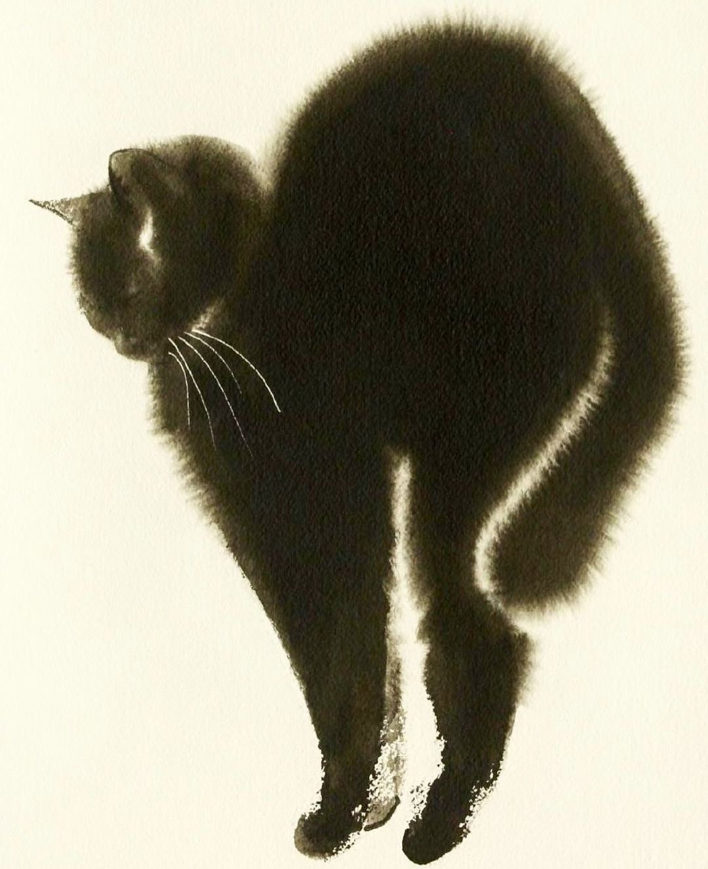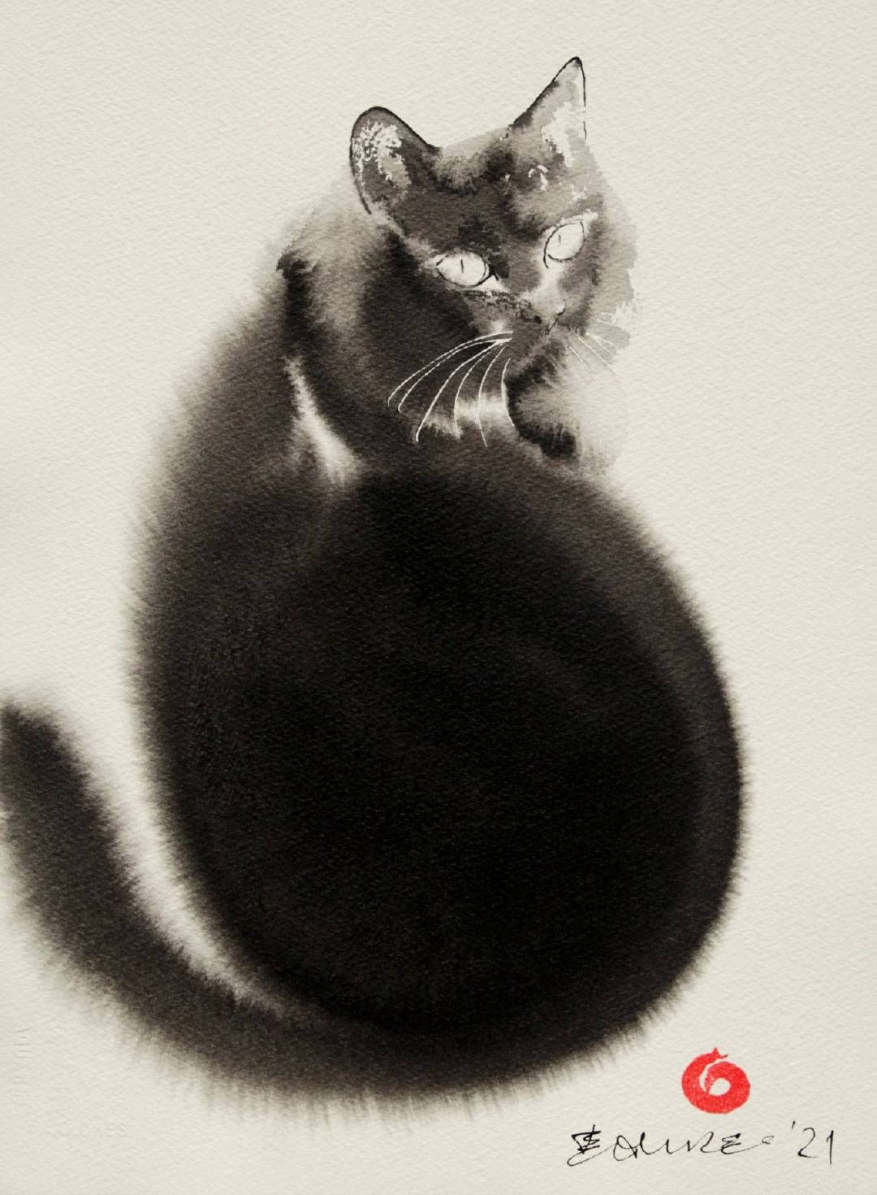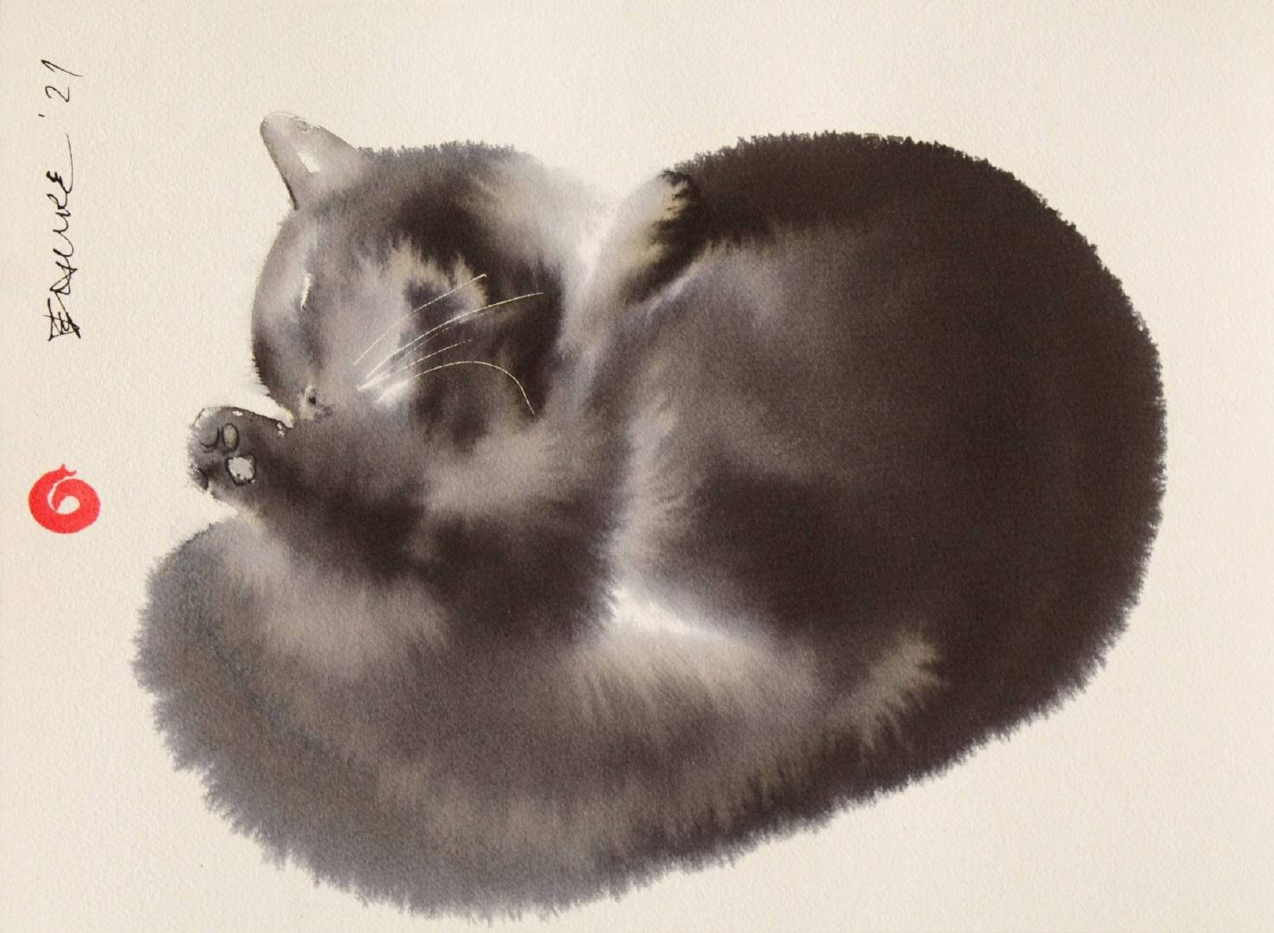猫 | Endre Penovác 15，证券公司负责人是位美女。

应该是位姐姐。

具体年龄，咱也没好意思问。

很有气质。

关键是，很睿智。

你这么想，与钱打交道的人，在那个位置，倘若没有智慧，一分钟都坐不稳，而且谈的生意，动辄以亿计，例如他们要帮扶本地企业上市。

谈到了“消失”这个概念。

她说，2015年，有些大客户，就消失了。

这个消失，是消失在了人群中，消失在了社会中，可以理解为社死。

他们曾经是那么的春风得意！

我提出了我的观点，我们一定要用确定性来做投资，而不是分析，不是冲动……

我算定力不错的。

我的定投开始于2018年7月23日，模型启动于2016年，先是数据模拟了一年，然后是实盘模拟了一年，2018年才决定开始干。

实际上，从2018年到今天，数据并不线性。

这个不线性的根源是什么？

我动不动违纪。

因为，纪律是自己设定的，那么违背起来就太简单了，没有惩罚。

例如，有年我过生日。

收了大几十万礼金，我顺手拿出了50万，做了定投。

是一天投入了50万。

例如，我的成本也不线性，因为我动不动就自己做T，我知道做T是不对的吗？

知道。

但是，总有做对的时候。

最终，一定会被迅速拉升的价格而打的措手不及，急忙追高了，从而推高了成本。

最后一次，我写了四个字，贴电脑上：痛下决心。

意思是绝对不做T。

可是，为什么隔上一年半载就容易犯？

这就如同我写的《懂懂学历史》，和平久了，人们容易浪漫化战争……

做T也是如此。

今天，我又做T了，亏损了大几千元。

其实，最近我一直在做T，每次都是对的，只有这一次是错的，但是这一次错的是我追高了。

很难过，很伤心，很自责。

我就在想，定投真的难，我算定力很不错的，动不动都犯错，为什么一个个都那么自信？

因为，他们都只是假设。

而不是实战。

我是实战中……

前天，大良给我发信息，问我有时间不，见个面。

我说，有。

我已经好几年没听说他的消息了。

微商时代，这是个人物。

曾经，风生水起。

那些做微商的小娘们，他也日了不少，他自己说的，他说每次在广州开微商大会，晚上总有代理敲他的门，他不能开，因为被窝里还有一个……

见了面，憔悴了不少。

关键是，他是做火车来的，绿皮火车。

我很好奇，为什么坐绿皮火车？

他说，我现在是老赖。

大体讲述了这些年发生了什么，两件事。

一是他帮人代收款，刷流水，专业术语叫跑分，主要就是帮境外洗钱，很多微商都转型做这个了，我前段时间还了解到了一个案子，被我们山东抓来了，我媳妇的偶像之一，涉案金额八九千万，不要觉得数额大，这属于这个行业里金额少的，这是流水，不是收益。

大良没出事，但是钱罚了不少。

二是他杠杆炒比特币了，他说自己就是输红了眼，所有能借的渠道都借了。

我说，余木也是如此，余木曾经消失了两年，就去干这个去了，亏了应该也有几千万，反正整个人瞬间失去了当年的活力。

没了霸气。

大良说了一句话：我终于理解赌徒了。

大良，平时很少联系我，为什么突然想起了我？

他想翻身。

他知道，我是很好的杠杆。

优质读者多，而且多是无脑模式，懂懂说什么，大家信什么……

我说，你可能关注我比较少，其实我已经一两年不写文章了。

他说，的确，很少关注。

他要干什么？

搞培训，说白了，想再次玩微商那个套路，快速的发展代理，让自己再次站起来，他说自己外债不算很多了，不到300万了。

对于输红眼的人而言，大家与他合作会很谨慎。

我上一次听到关于大良的事，还是有朋友说跟大良合作投资按摩椅，说是项目转让了，大良没有分钱给他。

我推测，也是没钱，窟窿太多。

我以前写过一句话，人一旦成了赌徒，无论是有意的还是无意的，都不再值得信赖了，对待身边赌徒最好的方式，不是伸手去拉，而是转身离开，你越帮他，他越依赖你，最终成了狗皮膏药。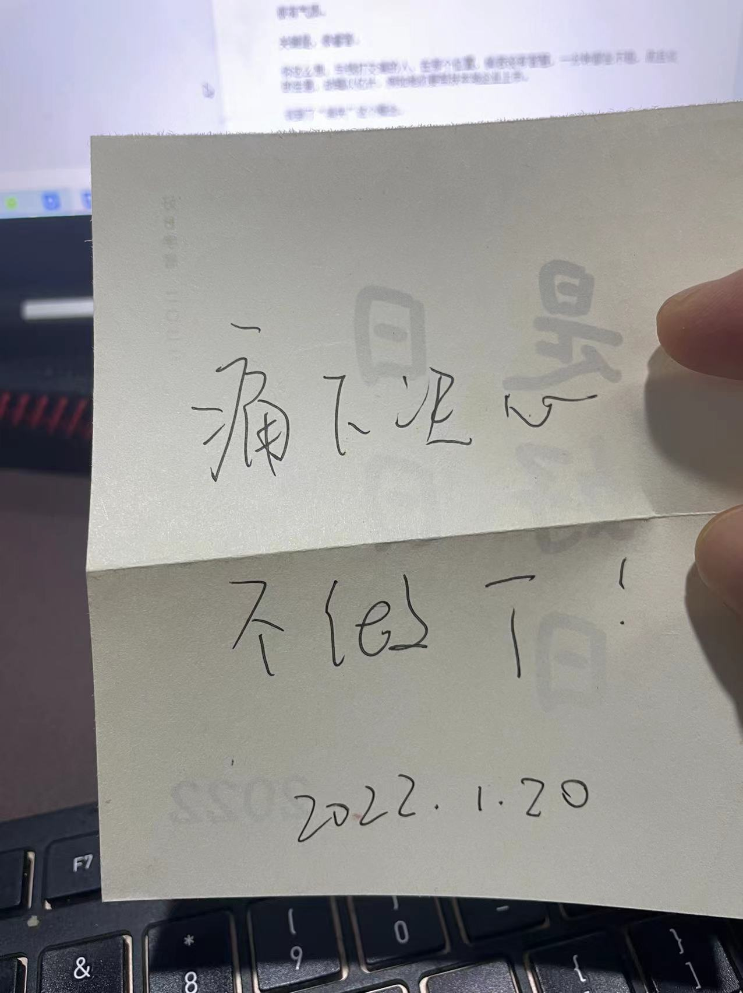上次做T是半年前。

那么，可预测，下次做T是半年后！16，17，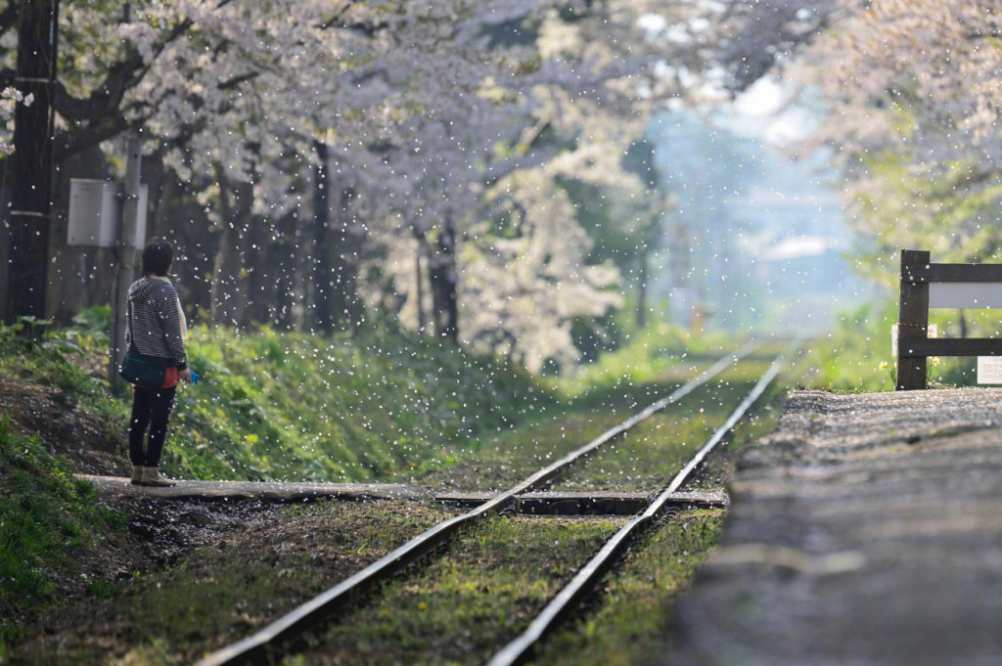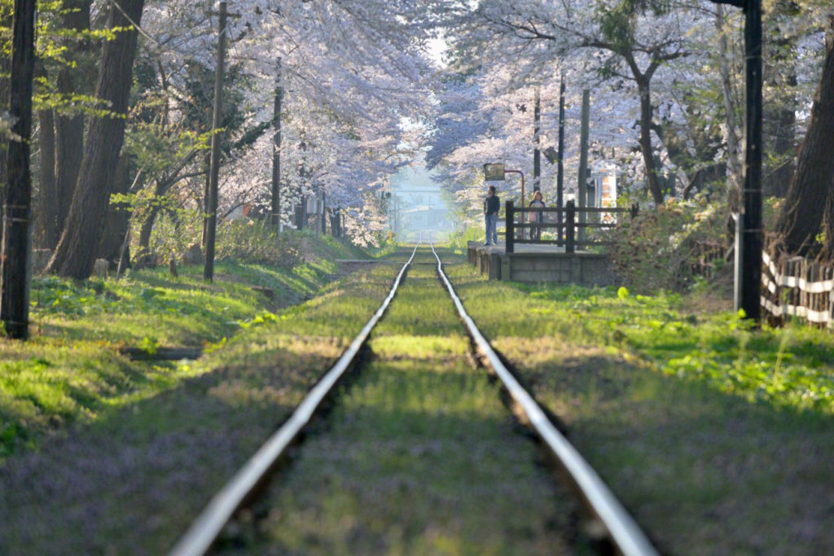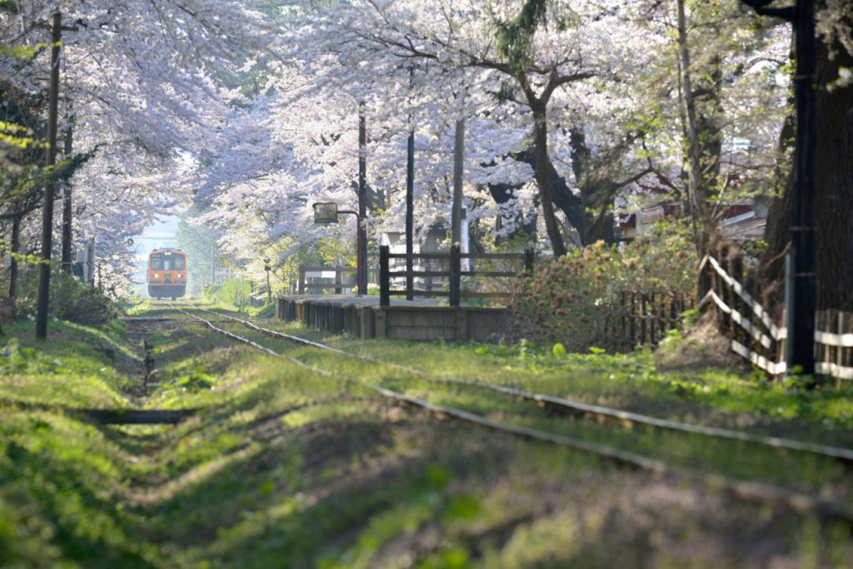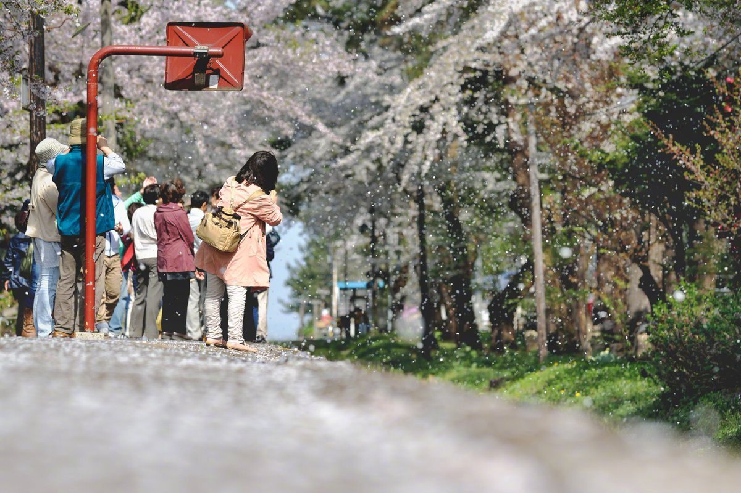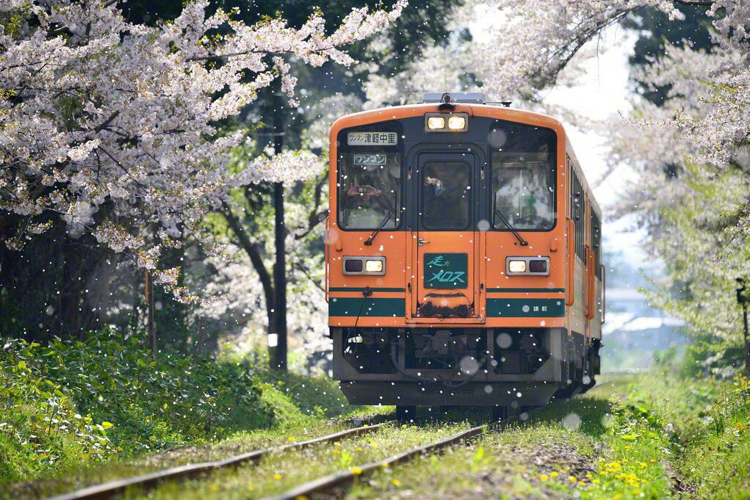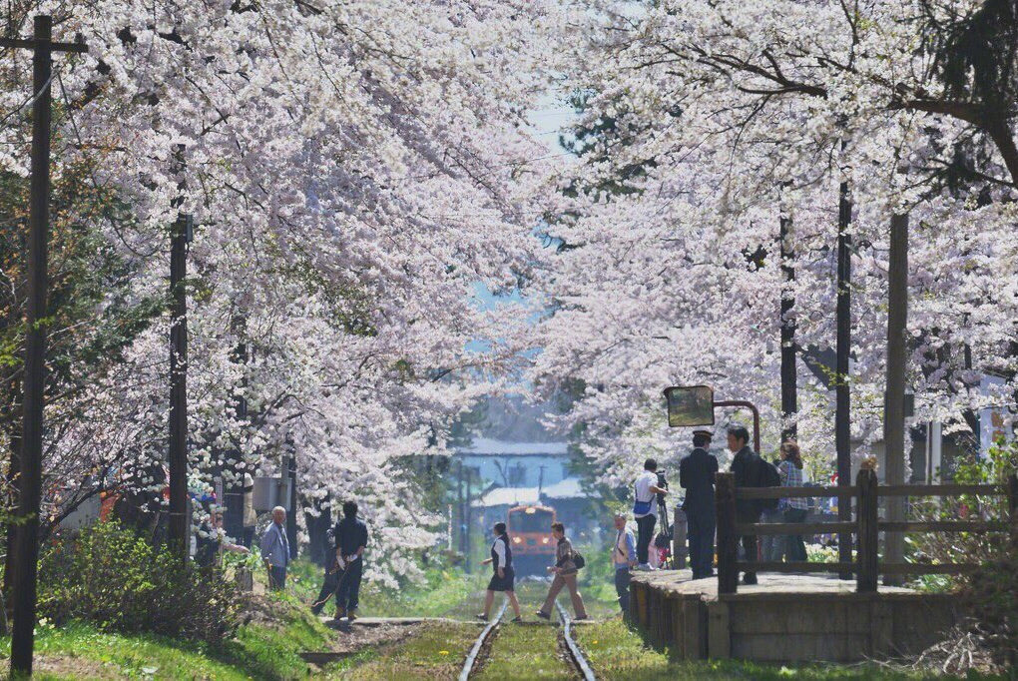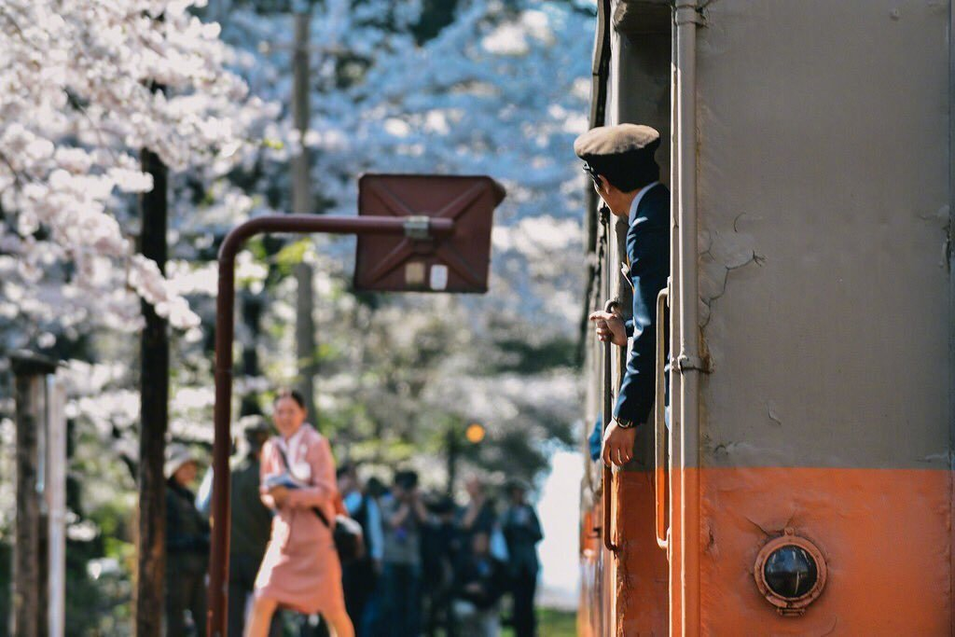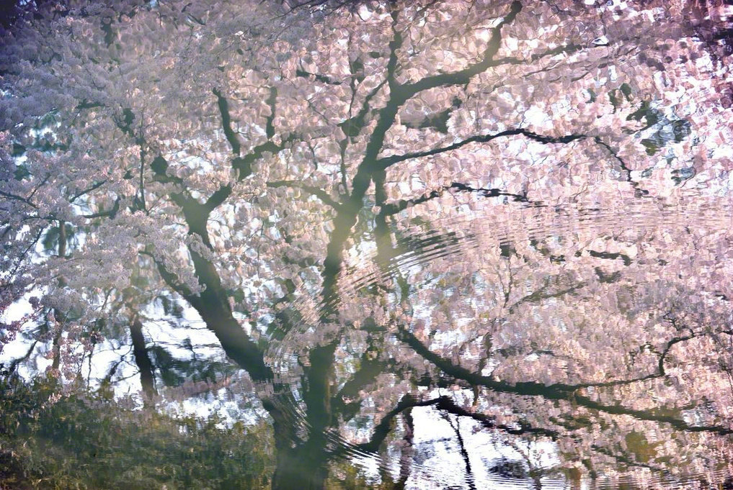津軽鐵道：photography by ShoShibata 心境寧和的道路，才能看到至美的風景。18，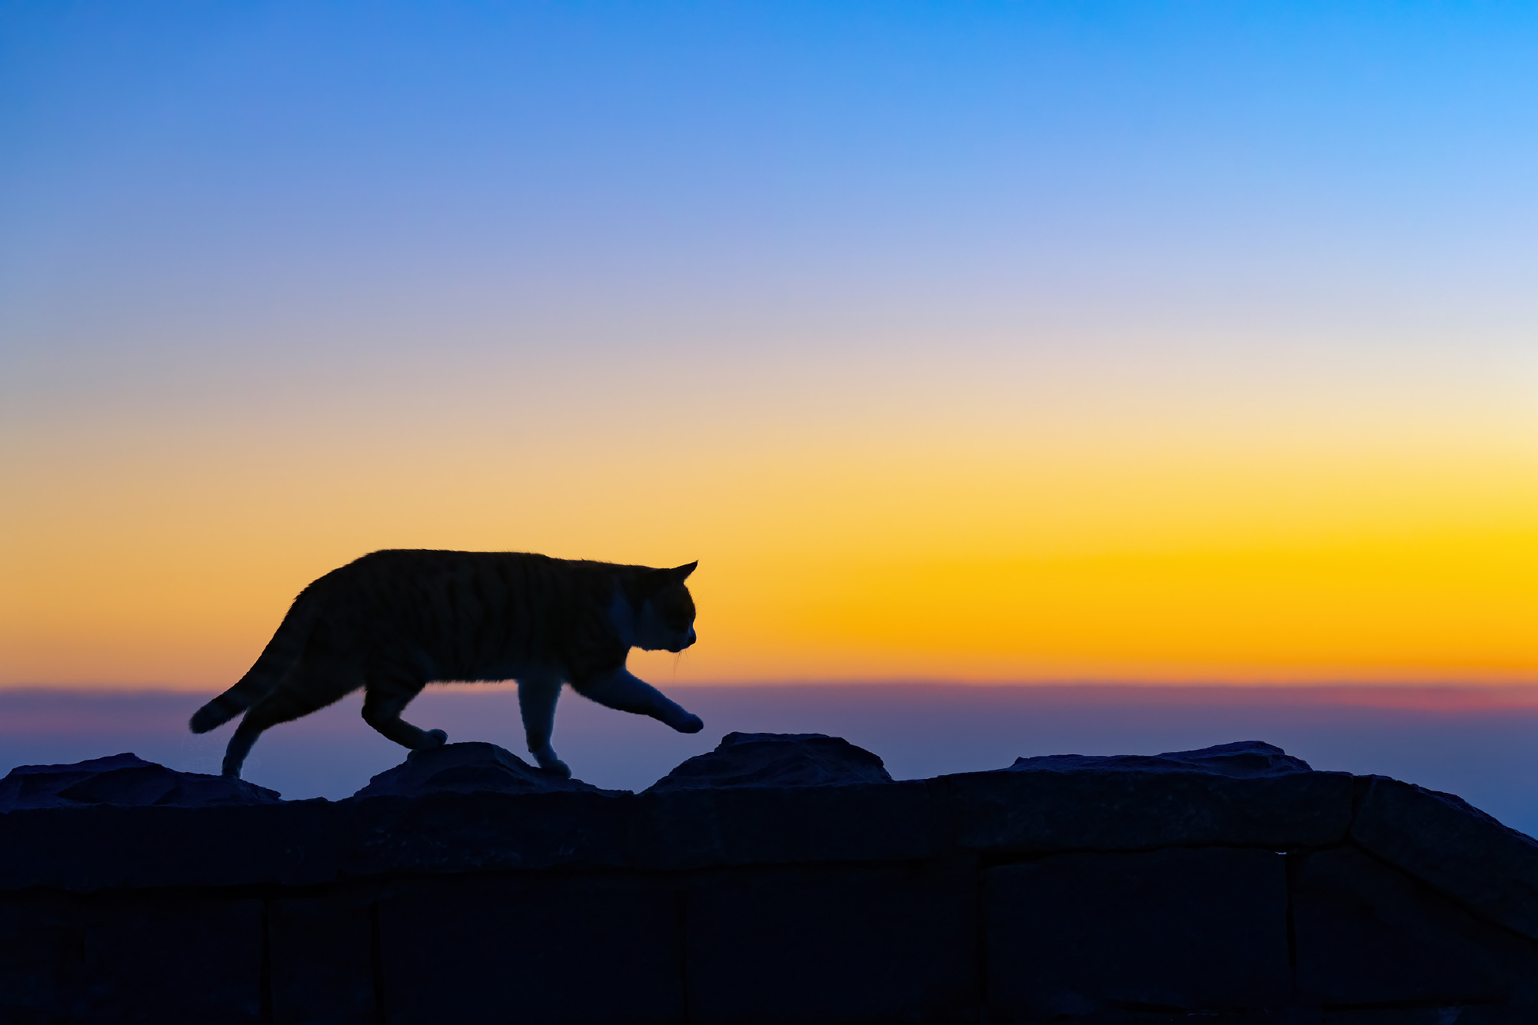泰山顶上，云端行走的猫 ​​​19，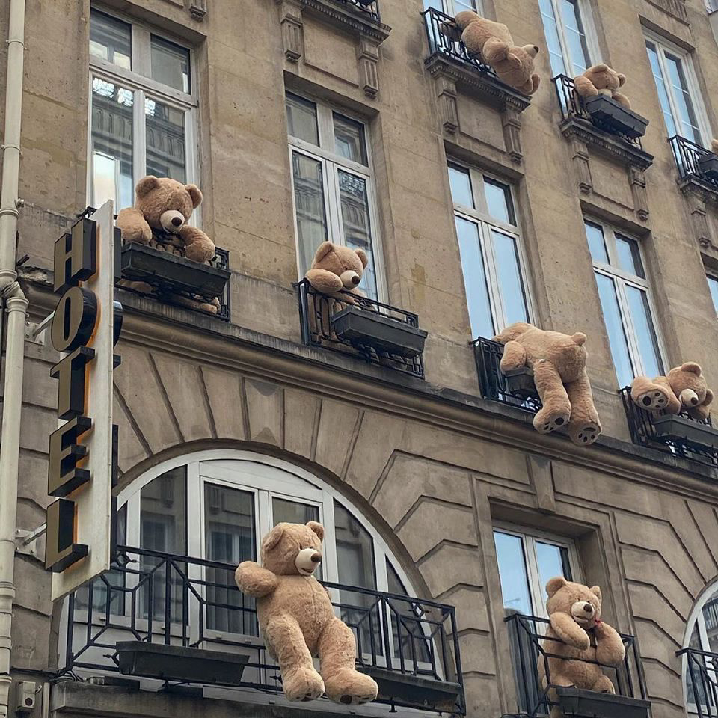20，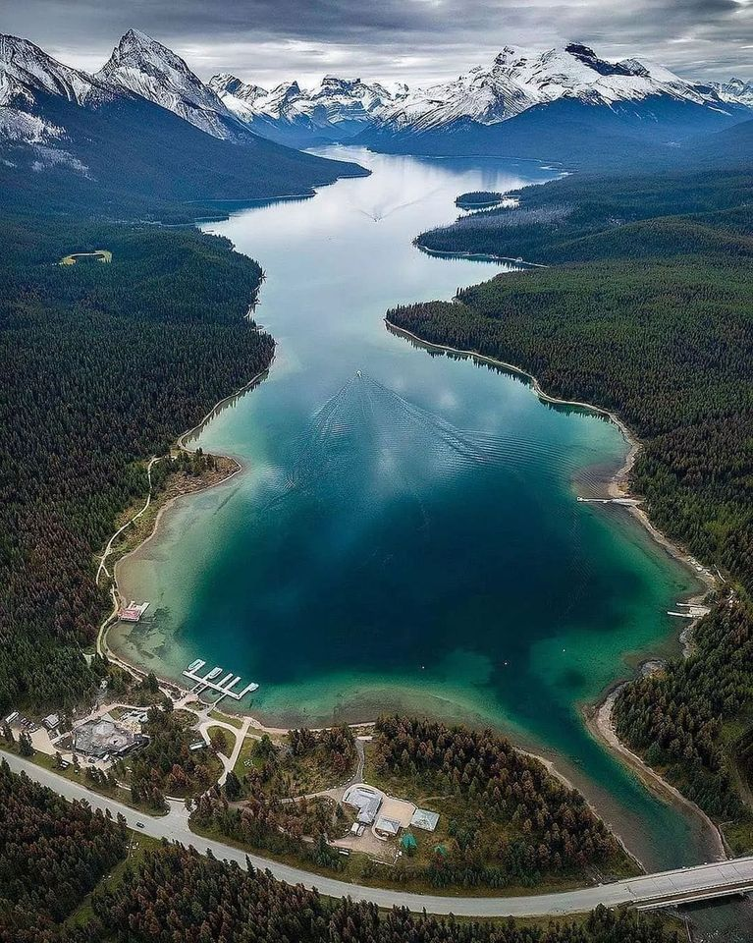马林湖 (Maligne Lake)是位于加拿大贾斯珀国家公园的一座湖泊，以其湖水的颜色和附近山峰的景色而闻名。马林湖海拔高约1670米，最深处97米，平均深度35米。马林湖水贾斯珀国家公园内著名的旅游景点，也是户外活动和钓鱼的胜地。21，人生什么事最苦呢？贫吗？不是。失意吗？不是。老吗？死吗？都不是。我说人生最苦的事，莫苦于身上背着一种未来的责任。——《最苦与最乐》梁启超 ​​​22，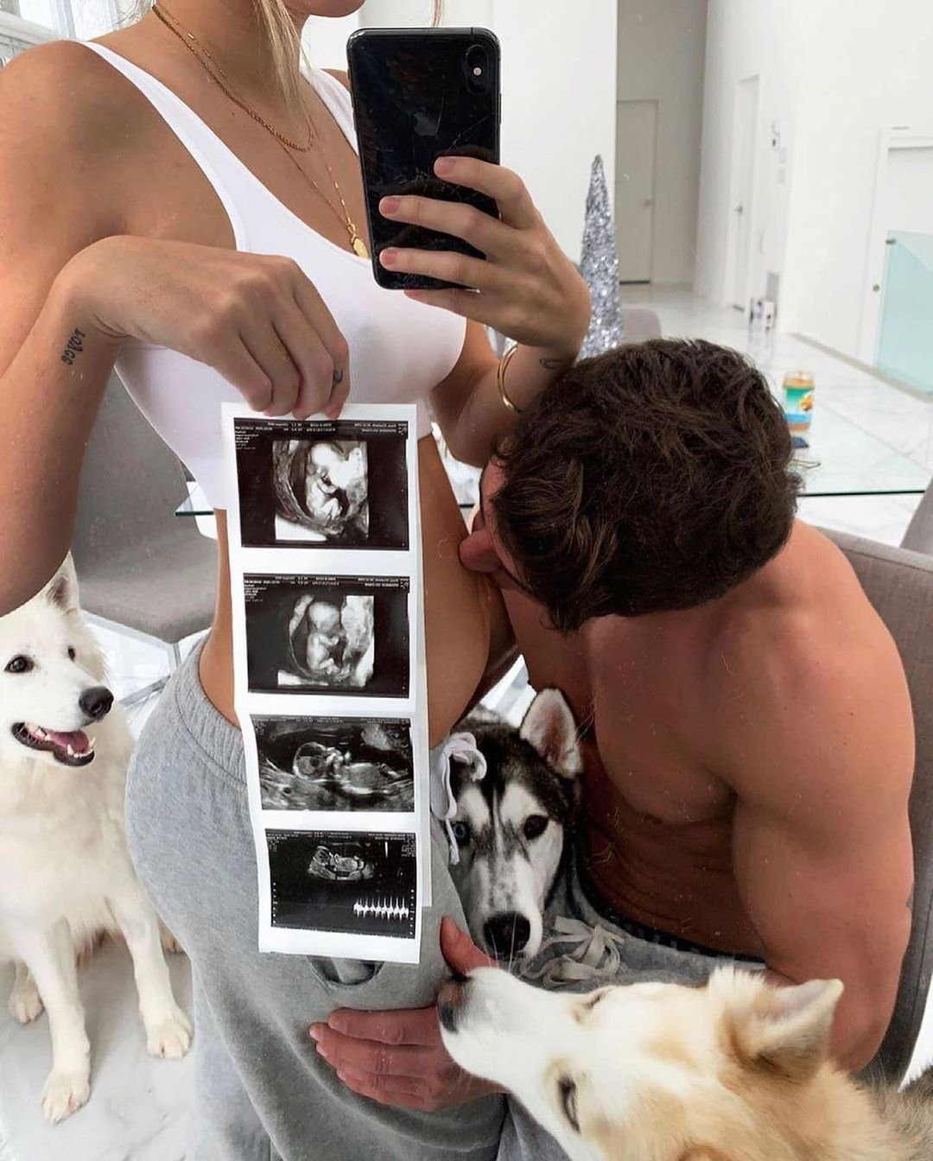23，若她涉世未深,就带她看世间繁华;若她历经沧桑,就带她坐旋转木马……这种痞里痞气对贵小姐太有杀伤力了，《泰坦尼克号》上的杰克就是靠这招泡到的肉丝。24,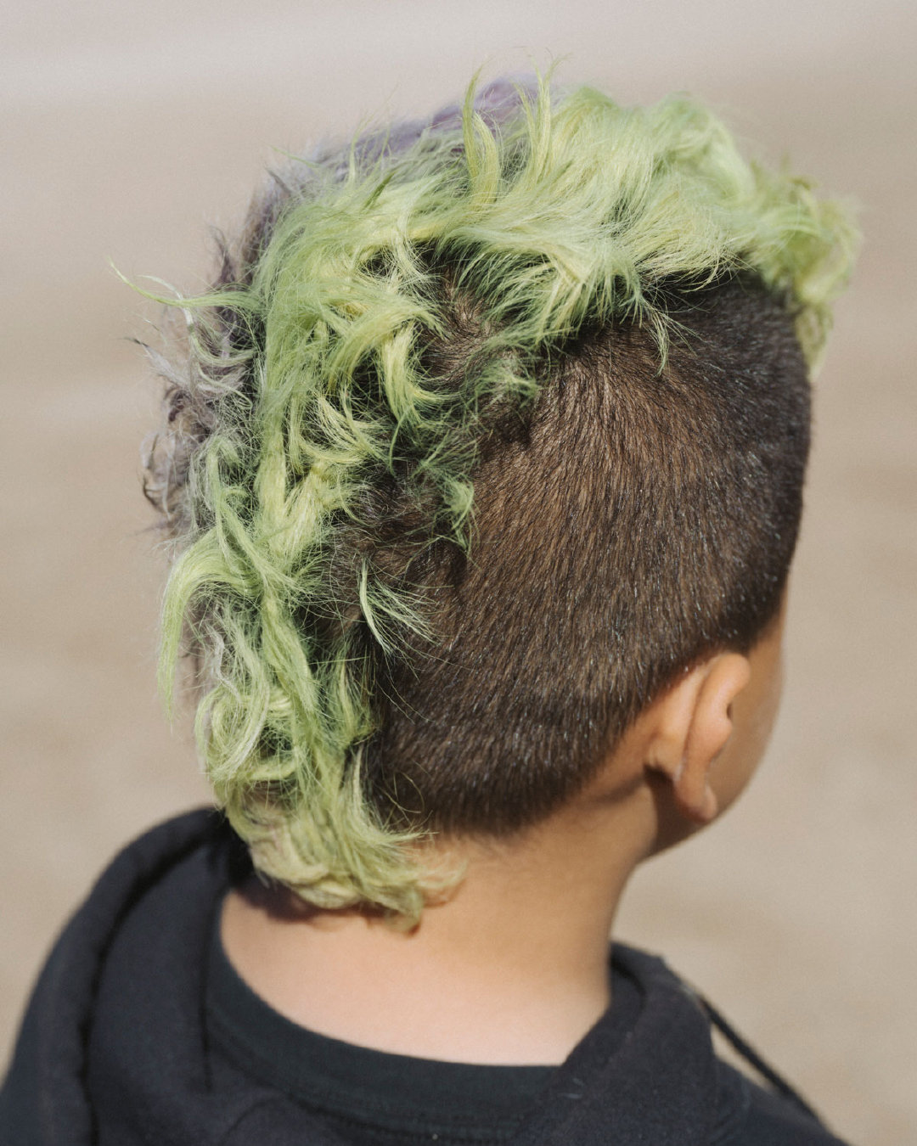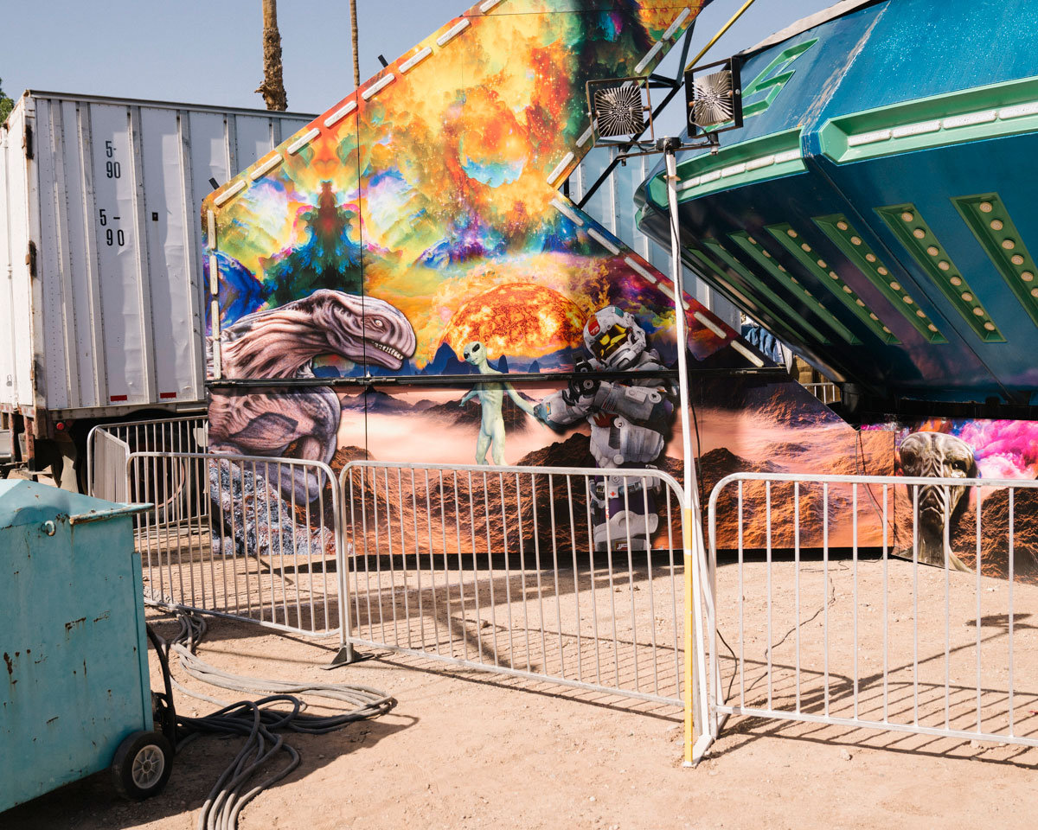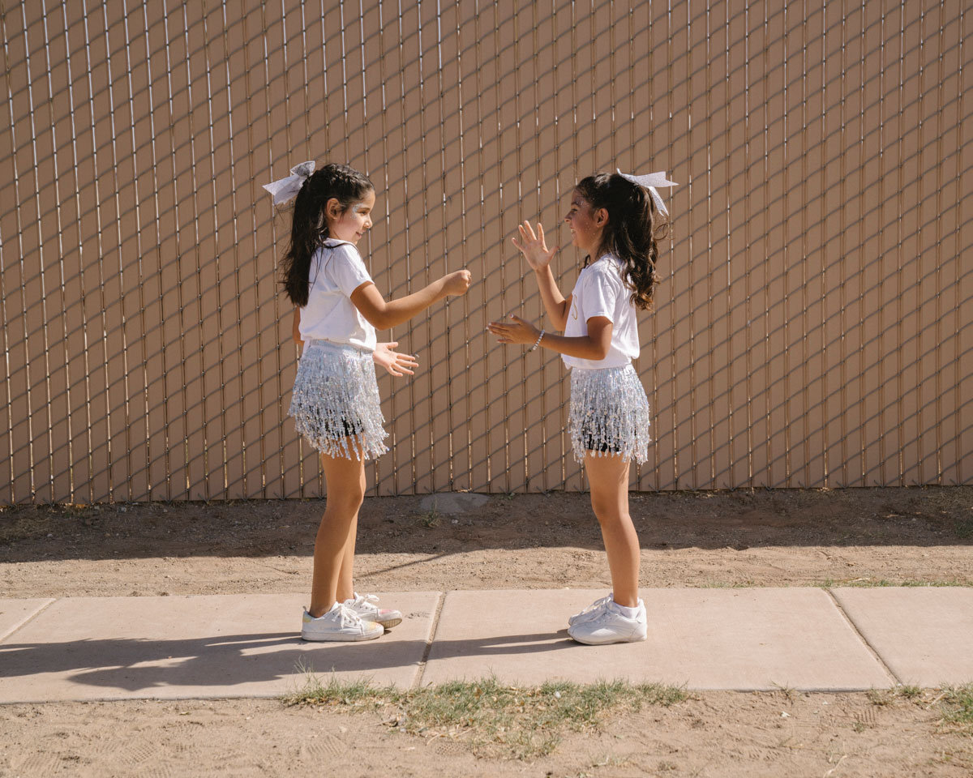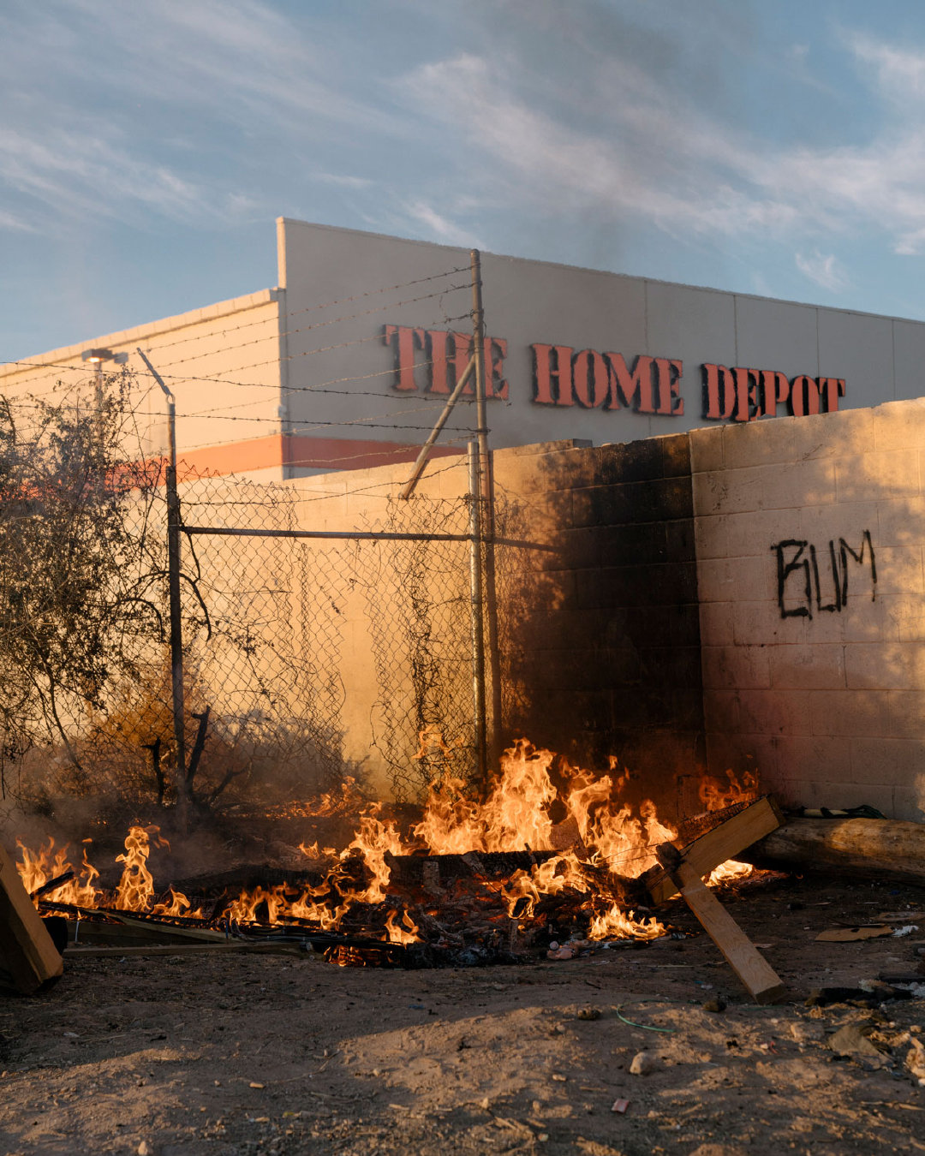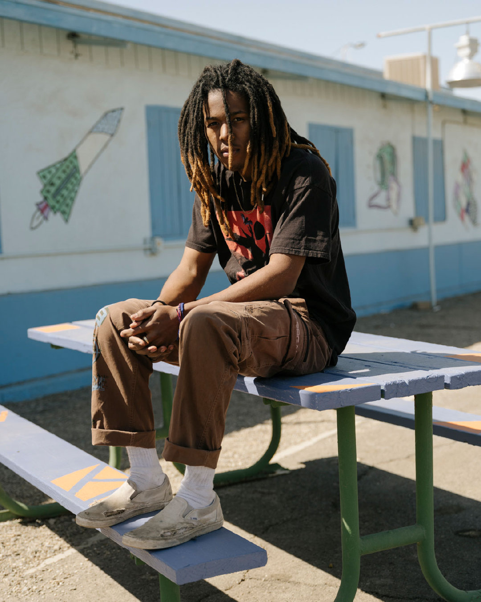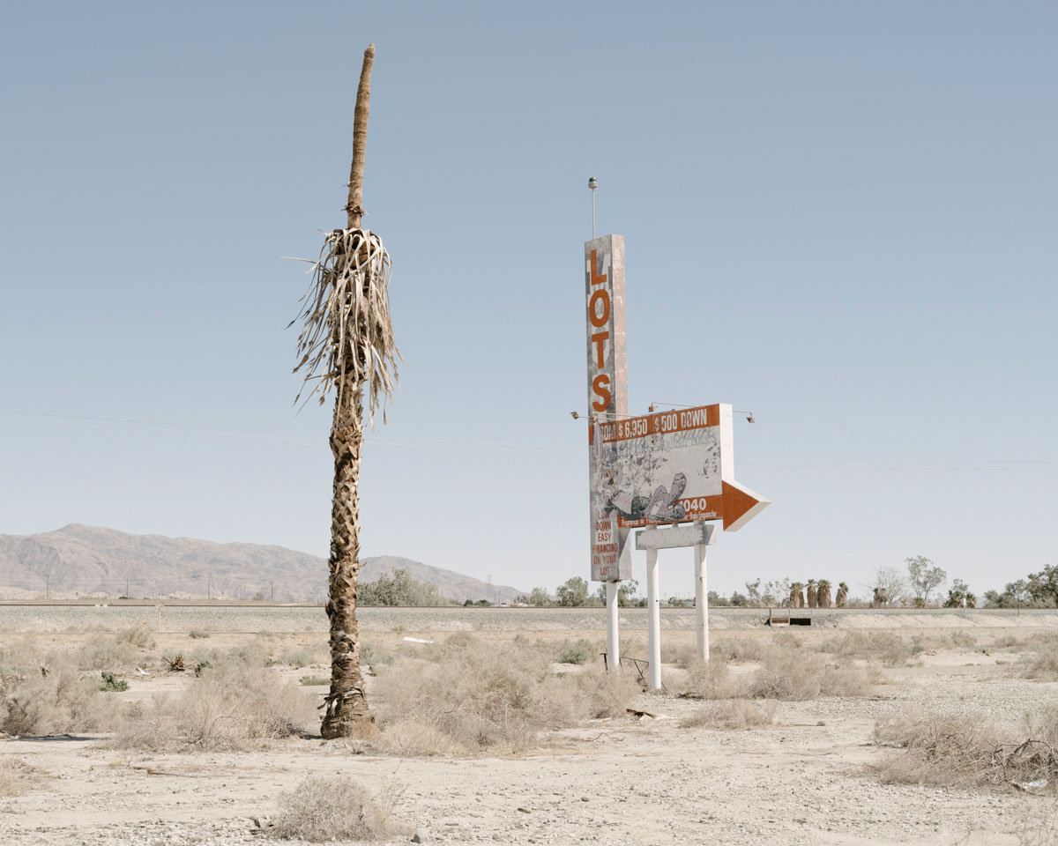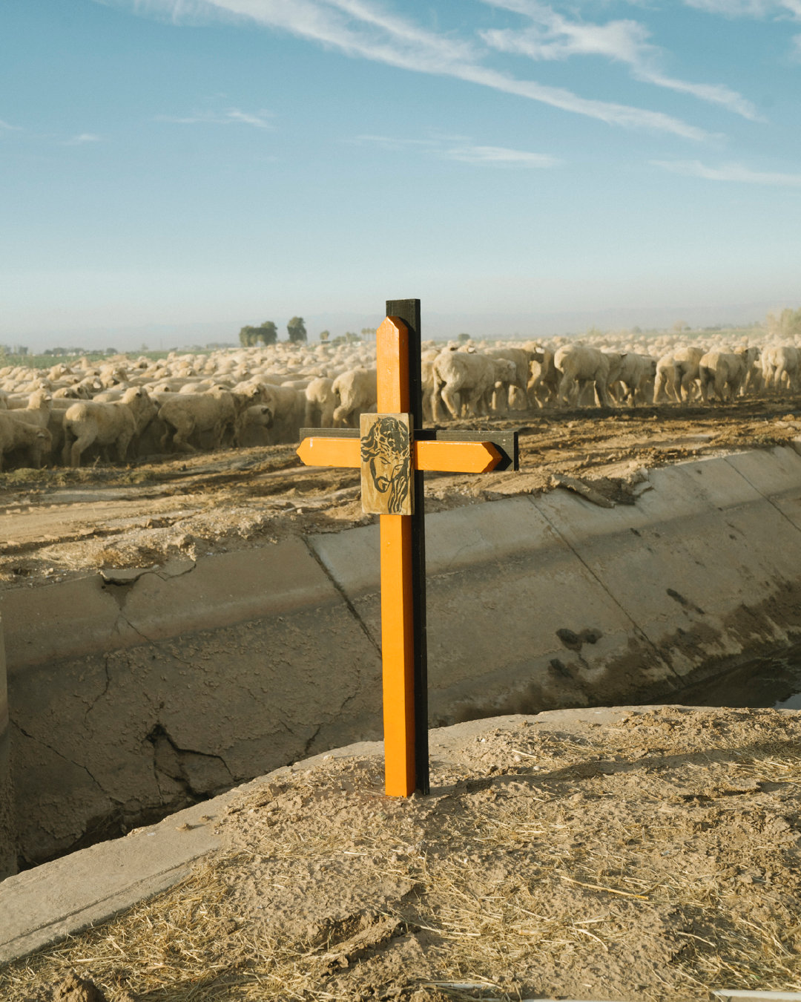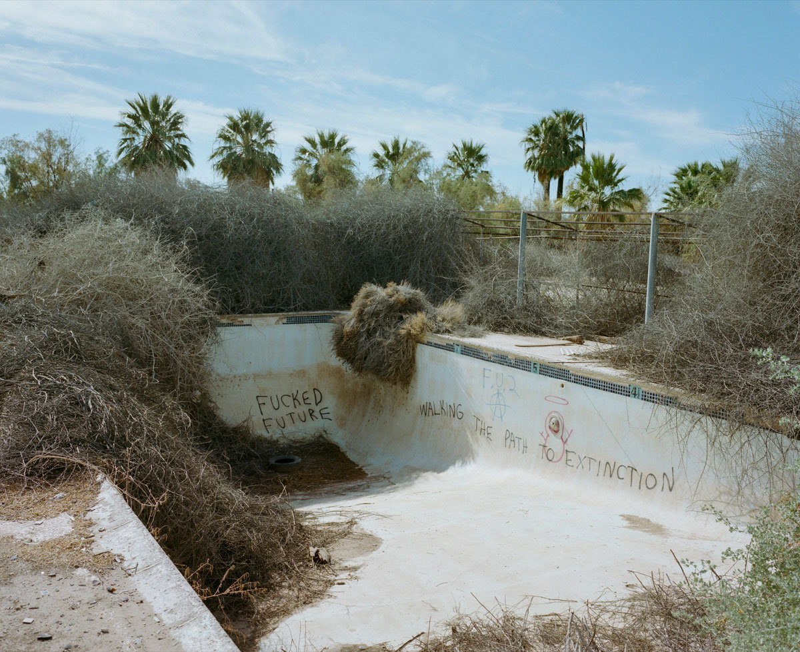邊境領主：Photography by Matthew Reamer 廣袤而單調，邊境領主，以及它試圖理解的領域，是一個矛盾的研究——希望和絕望，捕捉到一個許多人來尋求機會而其他人發現它明顯缺席的地方。图一皮卡跟我同款……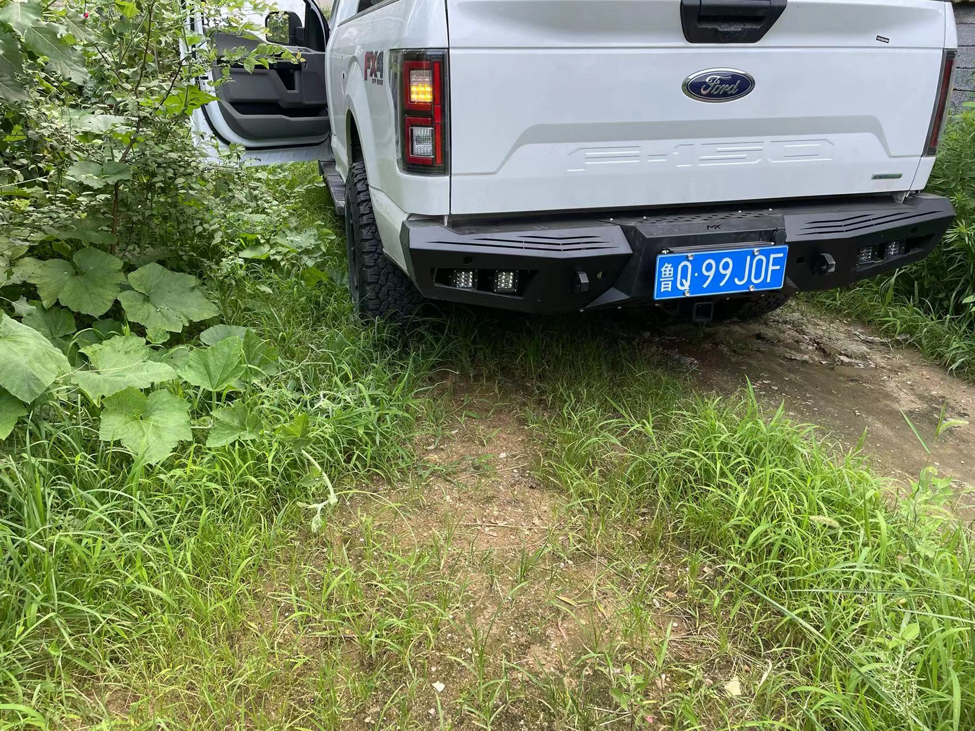25,

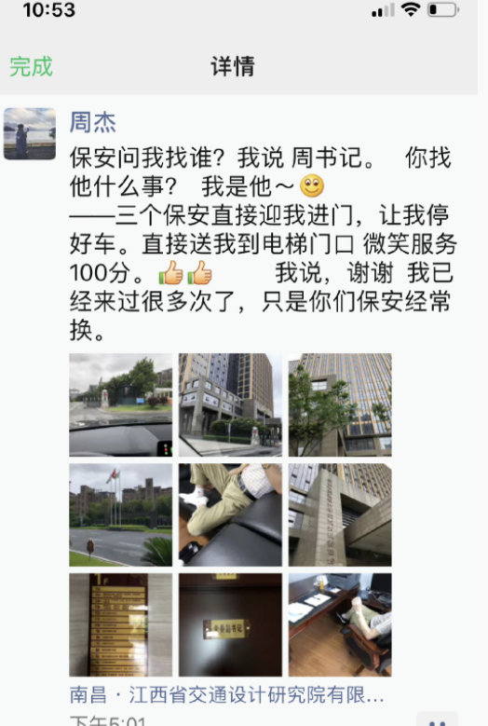这是个LOW货。

说他是什么二代，那是抬举他了。

这么说吧。

领导的家人，多数都跟领导有着相似的修行，因为领导不是跳级跳出来的，而是从基层干起来的，家人跟着一起历练了许多，久而久之，他们越来越会隐藏自己了，甚至不在同一座城市，例如把自己隐藏在北京、上海，例如我们本地大BOSS家的千金在上海做一名普通的医务工作者，她同事肯定不知道她的真实身份，或者这么说，她自己也没觉得有啥骄傲之处。

什么样的人容易跳？

要么，提拔太快，例如我突然成了县长。

我媳妇，我儿子，我父母，他们适应不了这个节奏，有疯狂的炫耀欲。

要么，亲戚朋友。

还有一类，是情人，但是呢，这种可能性很小，因为大家在选情人时，一般也多选有类似经历的女人，彼此都很沉稳，嘴比*紧，绝对安全可靠。

那，他们的子女，水平如何呢？

这么说吧。

要比普通人，成熟10岁左右。

例如我今年39周岁，我跟29岁的他在一起，交流无任何障碍，甚至他对很多事的见解要超过我，他的每一句聊天都很谨慎，朋友圈几乎不发什么信息，而且你看这些人的履历，你就知道什么叫职场规划了。

交流生，交换生，大学生入伍，国际文化交流，访问学者，一个都不少。

而且，安排的有条不紊。

低调，沉稳，关键是有内涵，偶尔还会送个小礼物给我，端午节送了我一份钓鱼台的粽子，是从钓鱼台宾馆发出的，顺丰有收货记录，咱觉得如获珍宝，八个粽子让我送给了八个人，我自己都没舍得吃。

咱作为小屌丝，什么时候吃过御粽？

贵吗？

不贵，淘宝就有卖的，百多块钱。

但是，你感觉很温暖。

所以，日常，谁在酒桌上说自己是谁的情人或是谁的白手套或是谁的亲戚，我就觉得真LOW，因为真正的实力派从来不说，而且生怕被人知道。

还有一点，大户人家出来的孩子，颜值普遍很高。

这也是基因优化的结果。

———完———大宝，明天见，天天见！*温馨提醒：若是使用电脑阅读，您会有全新的视觉体验！*